Муниципальное бюджетное общеобразовательное учреждение Ремонтненская гимназия №1

Сердце, отданное детям: судьбы педагогов дополнительного образования.

Работа учащейся 10«А» класса
Гончаровой Вероники

Руководители проекта:
Задорожняя Ирина Васильевна,
МБОУ Ремонтненская гимназия №1

с. Ремонтное
2023

Оглавление
Введение 3
Цели и задачи 4
История Дополнительного образования 5
Золотой фонд наставничества Ремонтненского района 9
Водопьянова Нина Петровна 9
Чернухина Мария Сергеевна 10
Черноусов Иван Гаврилович 11
Подгорная Лариса Валериевна 13
Босенко Мария Ивановна 15
Чубова Галина Васильевна 15
Мишурина Наталья Михайловна 16
Заключение 18
Источники и литература: 19

Введение
Президентом РФ Путиным В.В. 2023 год утвержден Годом педагога и наставника. Миссия Года – признание особого статуса педагогических работников, в том числе выполняющих наставническую деятельность.
Согласно толковому словарю В. Даля педагог – это человек, посвятивший себя воспитанию и обучению детей, молодежи. Наставник, согласно толковому словарю Ожегова – учитель и воспитатель, руководитель.
На мой взгляд, педагог – это мастер своего дела, любящий то, чем он занимается, открытый детским душам. И таких людей можно встретить не только в школах, но и, безусловно, в учреждениях дополнительного образования.
Сегодня в системе образования признается крайне актуальным интеграция обучения и воспитания для личностного развития молодых граждан России, что подчеркивается и в утвержденной примерной программе воспитания.
2 июня 2020 г.была утверждена примерная программа воспитания. Она показывает, каким образом педагогические работники (учитель, классный руководитель, заместитель директора по воспитательной работе, старший вожатый, воспитатель, куратор, и т.п.) наставники, могут реализовать воспитательный потенциал их совместной с обучающимися деятельности и тем самым сделать свою школу воспитывающей организацией.
В центре примерной программы воспитания в соответствии с Федеральными государственными образовательными стандартами (далее – ФГОС) общего образования находится личностное развитие обучающихся, формирование у них системных знаний о различных аспектах развития России и мира. Одна из главных ролей в этом процессе отводится дополнительному образованию.
Дополнительное образование имеет историю, уходящую корнями в середину XIX века. До 90-х годов XX века оно существовало как внешкольное образование. Создавались детские клубы, воскресные школы, различные студии, детские и спортивные площадки, летние оздоровительные колонии. Руководителями таких организаций являлись люди, имеющие интерес к какому-либо занятию, их работа основывалась на добровольных началах.
Впервые термин «дополнительное образование» появился в 1992 году. Дополнительное образование стало полноценной, самостоятельной единицей в воспитательно-образовательном процессе.
В систему дополнительного образования приходят люди, умеющие творить, созидать, учить практическим навыкам. Поэтому и воспитанники выбирают себе дело и наставника по душе, интересу. Многие педагоги становятся друзьями, оказывают большое влияние на личную и профессиональную жизнь воспитанников.
К сожалению, в обществе больше признания уделяется общему образованию, нежели дополнительному. Сдать ЕГЭ с высокими результатами считается важнее, чем занятия по интересам. А ведь дальнейшую жизнь мы связываем именно с интересами.
Я занимаюсь в различных детских объединениях: в танцевальном коллективе (РДК), «Юные барабанщицы» и «Юниор – экспресс» (ЦДТ). Каждый мой наставник разный по характеру, темпераменту, восприятию жизни, но все делятся тем, что знают и умеют, вкладывая по частице самих себя. Мой выбор темы исследовательской работы, во-первых, связан с возможностью раскрыть роль дополнительного образования в становлении личности не только ученика, но и самого педагога.
Ремонтненский Центр детского творчества в 2023 году отмечает 85-летие. Год будет насыщен различными событиями, главными участниками которых станут педагогии воспитанники дополнительного образования. К тому же, я получила приглашение участвовать в реализации муниципальной пилотной площадки ЦДТ «Виртуальный музейный комплекс как единое культурно-информационное пространство патриотического воспитания подрастающего поколения Ремонтненского района», ответственным исполнителем которой является мой консультант Черноусова М.А., старший методист. И это тоже актуализирует мой выбор темы.
Книга А.Н. Бочарова «Герои славы трудовой», в которой собран бесценный материал о заслуженных педагогах нашего района, стала отправной точкой моего исследования.

Цели и задачи
Цель исследования: изучить жизнь и профессиональную деятельность педагогов дополнительного (внешкольного) образования Ремонтненского района; атак же определить значение их деятельности в жизни воспитанников.

Задачи:
- Собрать информацию о жизни и профессиональной деятельности талантливых педагогов дополнительного (внешкольного) образования Ремонтненского района.
- Изучить материалы и собрать краткую информацию об истории зарождения дополнительного образования и его дальнейшего развития в Ремонтненском районе.
- Изучить и систематизировать документы, фото школ и личных архивов педагогов.
- Оформить собранные собранный материал.
- Составить наставнические пары.
Гипотеза: если педагог увлечен любимым делом, делится знаниями и умениями, то такой наставник сумеет воспитать достойного приемника.
Конечный продукт: первая часть электронной энциклопедии «Сердца, отданные детям» для экспозиции виртуального музейного комплекса на сайте Ремонтненского Центра детского творчества.

Для работы я использовала методы исследования:
- Работа со школьными и личными архивными материалами;
- Изучение и исследование литературы; материалов периодической печати
- Встреча с педагогами, коллегами, родственниками;
- Интервьюирование;
- Систематизация и обобщение собранного материала;
- Анализ.
- Экспертные оценки
- Обобщение полученных данных

История Дополнительного образования
Свое начало Дополнительное образование в Ремонтненском районе берет с открытия внешкольного учреждения - клуба пионеров в декабре 1938 года по Постановлению бюро Ремонтненского РККПСС. Как указано в документах Государственного архива Ростовской области: «В связи со значительно развернувшимся пионерским движением в районе, а также с целью объединения юных пионеров и создания условий для их различной деятельности 14 декабря 1936 года на заседании бюро Ремонтненского РК ВКП (б) наметился вопрос о создании колхозного пионерского клуба. Члену бюро райкома товарищу Сонину было поручено договориться с колхозами им.17-ой партконференции и «Красные фронтовики» о выделении в приходно – расходных сметах этих колхозов средств на строительство пионерского клуба.
На заседании, которое состоялось 24 декабря 1938 г. было предложено РОНО и райкому комсомола выделенные 4 тыс. руб. использовать полностью на оборудование комнат для работы кружков. Райисполкому было поручено обеспечить открытие клуба пионеров не позднее 28 декабря 1938 г.».
Первым директором клуба пионеров стал Подгорный Семен Иванович. И вот – первая «новогодняя елка» была проведена в здании клуба пионеров в канун 1939 года.
Основной деятельностью пионеров во время Великой Отечественной войны была направлена на посильную помощь семьям фронтовиков. Так в районе зародилось «тимуровское движение». Ребята помогали колхозу: с раннего утра работали в поле, собирали колоски. Движение тимуровцев пользовалось большим уважением у советских детей, поскольку было связано с конкретной работой – тимуровцы ухаживали за семьями фронтовиков, пожилых людей – кололи им дрова, носили воду, собирали золу и куриный помет для парников, деньги и облигации для строительства советского вооружения, шествовали над госпиталями, выступали перед ранеными с концертами…
В 1941-1942 учебном году только в 17 районах Ростовской области работали 237 тимуровских команд, объединявших 3818 ребят. В 1943-1944 учебном году тимуровцы шефствовали над 1274 семьями фронтовиков. Ребята заботились о семьях фронтовиков, пенсионеров и инвалидов, заготавливали топливо и убирали квартиры. В начале 1942 года в СССР состоялись тимуровские слеты, где подводились итоги работы этих организаций по стране.
По окончании Великой Отечественной движение тимуровцев было официально объявлено «подвидом» пионерской деятельности.
Сразу после войны Ремонтненский клуб переименовали в Дом пионеров. С 1947 года директором стал Полоусов Сергей Андреевич. В тяжелые послевоенные годы, когда правительство остро поставило вопрос: «Чем накормить страну?», - пионеры вновь рядом со взрослыми – выращивают цыплят, а затем подросших сдают в колхоз.
1952 г. – директор Дома пионеров Подгорный Андрей Иванович, методист Шелудько Нина Васильевна (с 1958 г. - директор).
Дом пионеров находился в небольшом здании по ул. Дзержинского (рядом с ул. Пионерской). В «эру светлых годов» работа Дома пионеров была связана с деятельностью пионерской организации. Школу пионерии прошел каждый советский школьник. Костры, слеты, «Зарницы», экспедиции, пионерские и комсомольские районные штабы и активы, коллективы детской художественной самодеятельности, кружки по интересам проводили педагоги Дома пионеров для детей, подростков и юношества.
Массовые выступления пионеров (имеются ввиду выступления воспитанников Дома пионеров на сельских и районных мероприятиях (танцевальные и вокальные коллективы), а также во время районных мероприятий пионерских дружин.) на центральной площади Ремонтного начались при Сикоренко Марии Алексеевне.
В 1981 году организован отряд барабанщиков. В активизации его деятельности приняла участие директор Ворожбитова Ольга Петровна: ни одно районное торжественное мероприятие не проходило без выступления барабанщиков.
Директор Мишурина Наталья Михайловна в конце 80-ых годов (уже прошлого века) организовала ансамбль «Капелька», который первым получил почетное звание лауреата областного конкурса детских народных коллективов.
По распоряжению главы районной Администрации в 1992 году Дом пионеров получил новое «имя» - Центр детского творчества. Первым директором учреждения нового статуса – Центра детского творчества стала Евкина Валентина Васильевна.
С 2001 по 2018 г.г. под руководством Чубовой Галины Васильевны дополнительное образование в Ремонтненском районе достигло высокого развития. Центр детского творчества добился успехов не только районного, но и областного, всероссийского и международного уровней. (В 2005 году в ЦДТ организованна работа профильных лагерей по направлениям:"Школа лидеров", "Экологическая школа"; в 2007 году на базу ЦДТ функционирует Центр инновационной воспитательной работы; в 2008 году учреждению была присвоена I категория; в 2009 году на базе ЦДТ реализуется районная программа "Одаренные дети"; в 2011 году ЦДТ является победителем областного этапа IV Всероссийского конкурса учреждений дополнительного образования детей.)
В 2004 г. на базе ЦДТ создан Ремонтненский районный Союз детских общественных организаций «Радуга» (РРСДОО). В настоящее время Союз объединяет более 800 человек 12 детских общественных организаций. Является территориальным отделением РРДМОО «Содружество детей и молодежи Дона».
РРСДОО «Радуга» - инновационная площадка социальных инициатив и лучших практик, реализующихся совместно детьми и педагогами посредством проведения районных сборов, слетов, профильных смен и т.д.
В 2018 г. Центр детского творчества возглавила Красноруцкая Ольга Викторовна. В истории учреждения и коллектива открылась новая страница развития дополнительного образования. Вновь, но уже в современном формате, создан церемониальный отряд «Юные барабанщицы» (рук. Омелаенко И.Г.).
Большое внимание отводится патриотическому воспитанию подрастающего поколения. В школах района и в ЦДТ созданы отряды «Юнармии», первичные отделения Российского движения детей и молодежи «Движение первых».
Каким бы изменениям не подвергался Клуб пионеров, Дом пионеров, Центр детского творчества – от названия до внедрения новых технологий, он был и остается особым миром, в котором каждый день происходят особые события: раскрываются новые таланты, свершаются мечты и стремления, достигаются высоты…

Сравнительный анализ форм работы тогда и сейчас.

Раньше | Сейчас
Важен ПРОЦЕСС | Важен РЕЗУЛЬТАТ
Обязательный минимум содержание образования | Цели образования как система ключевых задач
Требование к уровню подготовки учащихся контексте предмета | Развитие: личностное, социальное, познавательное, коммуникативное
Все встречи, слеты, мероприятия проходили очно | Компьютеризация общества привела к проведению некоторых мероприятий, встреч в заочном режиме.

Вывод: Всё зависит и зависело раньше от личности преподавателей. Горящих, увлечённых и увлекающих, одержимых своим любимым делом

Золотой фонд наставничества Ремонтненского района
Профессия педагога во все времена оставалась наиболее почётной. Ведь это один из видов служения Отечеству: воспитание молодого поколения, результатом которого становится судьба человека. И особая роль отводится сельскому педагогу – наставнику.
Именно сельские педагоги дополнительного образования влияют на развитие не только личности детей, но и всего окружающего населения. Их объединяют профессионализм, стремление к творчеству и желание отдавать сердце детям.
Я хочу представить «золотой фонд наставничества»Ремонтненского района на примере некоторых профессиональных судеб сельских педагогов из «Книги трудовой славы», чью деятельность в наше время можно связать с дополнительным образованием.

Водопьянова Нина Петровна
Родилась в 1948 году в совхозе "Красный партизан" Ремонтненского района. Окончила Краснопартизанскую восьмилетнюю школу и поступила в педучилище. По окончании была распределена в Узбекистан, где стала преподавать русский язык. После практики Нина Петровна вернулась в родной Ремонтненский район, сначала в Раздольненскую 8-летнюю школу, а затем, в 1971 году, вернулась домой, в п. Краснопартизанский. Заочно окончила филологический факультет Ростовского пединститута и проработала в Краснопартизанской школе учителем русского языка и литературы до 2010 года. По мнению коллег, высококлассный специалист-филолог. Она потрясающе читала стихи, играла на сцене и научила этому своих учеников. Учитель высшей категории, ветеран труда, она была награждена грамотами министерства образования. Нагрудный знак "Почётный работник образования Российской Федерации" был присвоен Водопьяновой Н.П. в 2010 году. К сожалению, в этом же году педагога – наставника не стало.
Для «Книги трудовой славы» написала статью о Нине Петровне ее ученица – Елена Николаевна Ларина. Она работает в родной Краснопартизанской школе заместителем директора по воспитательной работе и учителем русского языка. Продолжает дело своего учителя.

Чернухина Мария Сергеевна
Родилась 1 апреля 1938 года. В 1962 году окончила филологический факультет Ростовского государственного университета. Трудовую деятельность Мария Сергеевна начала в Первомайской средней школе с 1958 года в качестве пионервожатой. В этот период создала пионерский хор. Затем перешла работать по специальности - учителем русского языка и литературы. Имеет 40 лет педагогического стажа. 17 лет проработала завучем. Мария Сергеевна очень разносторонне развитая личность: 40 лет вела танцевальный кружок, подготовила множество спектаклей по творчеству С. Есенина, А. Блока, А. Пушкина, М. Лермонтова. Имеет нагрудные знаки «Учитель-методист» и «Отличник народного просвещения».
Из участников танцевального кружка в культурно-просветительское училище поступили Сенникова Надежда Ивановна, Богданов Иван.
Директор школы поручил организовать танцевальный кружок. Танцы изучала по книге, прочитает рисунок, затем отрабатывает сама. Где, кто показывал движения всё перенимала.
Работу танцевального кружка начала с постановок простых танцев. Затем выучили танец «Бульба» и «Полечку». Любила готовить народные танцы: украинский гапак, сюиту; итальянскую «Тарантеллу»( танцевали её Невердовская Света(дочь Марии Сергеевны) и Петренко Ира).
«Матросский танец» очень красиво исполнял Матыченко Александр. Очень много прошло детей через танцевальный кружок, было три группы: младшая, средняя.
Музыки не было изначально долго танцевали под "ля-ля". Когда дети услышали настоящую мелодию для танцев, то у них открылось второе дыхание. Первым баянистом, который играл для танцевального кружка стал Анатолий Варёха, затем ему на смену пришёл Сергей Бербенцев (ныне руководитель русского народного хора, мужской вокальной группы, женской вокальной группы «Белые росы»). Первой ведущей парой были Матыченко Владимир и Зайцева Елена.
Истоки образования драмкружка пошли из внеклассной работы, изначально со своим классом и учениками у которых преподавала русский язык и литературу ставили спектакли. Первым спектаклем драмкружка был «Теремок». Ежегодно в феврале проводился вечер памяти Пушкина, на котором разыгрывались сцены из «Евгения Онегина»(лучше всех роль Татьяны сыграла Кузьменко Вера), из «Полтавы», ставили «Дубровского», «Русалка», в свои спектакли Мария Сергеевна обязательно включала танцы. Из Лермонтова ставили «Маскарад», «Песня про купца Калашникова». Отдельный вечер делали Блоку, Есенину и Маяковскому, а также Марине Цветаевой. Поставили очень интересный спектакль «Армянская легенда», во время постановки в зале была полная тишина, в заключении спектакля был танец.
Выпускники, которые продолжили дело Марии Сергеевны и поступили в культурно-просветительское училище являются Сенникова Надежда Ивановна и Богданов Иван.

Черноусов Иван Гаврилович
Родился 10 июня 1930 г. в с. Ремонтное
Главной его любовью с детства была музыка: он любил народные песни, присматривался к игре сельских гармонистов и самоучкой к концу школы овладел игрой на баяне и балалайке. После школы работал в колхозе, а потом ушёл служить в армию. Служил в Венгрии, где обучился игре на духовых инструментах и аккордеоне. После армии работал в Ремонтненском Дворце культуры музыкальным работником. Много ездил с агитбригадами выступать среди сельских тружеников, в том числе, на Чёрные земли. Хоровой коллектив, с которым он работал, занимал призовые места на областных конкурсах. Иван Гаврилович сам писал песни о родной земле, некоторые исполнял хор, отдельные звучали на областном радио.
В 60-х годах он закончил Ростовское культурно-просветительское училище, и стал преподавать пение в средней школе. А когда в Ремонтном в 1967 году открылась музыкальная школа, стал преподавать в ней. Он очень любил детей, и ему хотелось всегда, чтобы как можно больше ребятишек родного села имели музыкальное образование. Кроме специальных предметов (баян, аккордеон), он руководил детским оркестром народных инструментов, который всегда имел успех на выступлениях.
Ивана Гавриловича очень любили и уважали многочисленные его ученики. Балалаечник Толик Монин на областном конкурсе занял призовое место, и в этом была заслуга его учителя. И сегодня давно выросшие воспитанники Черноусова И.Г. с благодарностью вспоминают своего учителя.
Ивана Гавриловича всегда отличала скромность, душевность, трудолюбие, стремление развивать культуру родного края.
Указом ПВС РСФСР от 07.04.1982 года преподавателю по классу баяна музыкальной школы села Ремонтного Черноусову И.Г. было присвоено почётное звание «Заслуженный работник культуры РСФСР» за заслуги в области советской культуры.
Учениками Ивана Гавриловича являются Яковенко Алексей Яковлевич, нынешний глава Ремонтненского сельского поселения, Лукьянов Сергей Иванович, аккомпаниатор Районного дворца культуры.
Вот как отзывается о нем его первый ученик Репринцев Александр Иванович, преподаватель Ремонтненской детской школы искусств:"Имя Ивана Гавриловича Черноусова для пожилых жителей села и района очень знакомо. Скромный, воспитанный, глубоко порядочный человек, очень покладистый, несколько медлительный, но весьма сообразительный, с аналитическим складом ума и хорошей памятью.
Весной 1961 года, когда открылся Дворец культуры, руководителем районного духового оркестра стал Иван Васильевич Репринцев, мой отец, друг Ивана Гавриловича. И давняя дружба, и совместная работа продолжились на более высоком музыкальном уровне. В те годы всё музыкальное сопровождение ложилось на плечи баяниста и руководителя духового оркестра. В руководящих кругах бытовало мнение, что всю музыкальную погоду в культуре делают два Ивана.
В 1967 году открылась Детская музыкальная школа. Приехали преподаватели баянисты, хоровики, теоретики. А вот аккордеонистов не было. Тогда и пригласили Ивана Гавриловича работать в музыкальную школу. Он оказался незаменимым работником, универсальным преподавателем, прекрасно владеющим аккордеоном, баяном, балалайкой, знающим весь состав оркестра русских народных инструментов.
Со временем Иван Гаврилович создал в школе оркестр русских народных инструментов, которым руководил до ухода на пенсию. Оркестр много выступал, ездил в Элисту на телевидение, в Сальск на конкурс. От дворцовской работы Иван Гаврилович постепенно отошёл, так как там появились молодые баянисты, а в духовом оркестре по приглашению руководителя И. В. Репринцева играл на ответственных мероприятиях, и даже несколько раз выезжал на марш - парады духовых оркестров в г. Ростов на Дону. В музыкальной школе всё время был бессменным завучем и зав. народным отделом. Вся документация была в полном порядке. С удовольствием откликался на наши предложения, в то время молодых преподавателей, поиграть в составе трио, квартета, ансамбля на предлагаемом инструменте. Поддерживал любые школьные мероприятия. Это о нём слова: «Гениальный человек гениален во всём!»

Подгорная Лариса Валериевна
Родилась в Сальском районе 23 декабря 1965 года в казачьей семье в селе Новоманыч. Отец родом из Сальска, а мать - из Миллерово. Высшее образование получила в Азово-Черноморском институте механизации сельского хозяйства в Зернограде по специальности инженер-механик. Профильное образование по педагогике уже позже получила в Ростове-на-Дону. Обучаясь в институте, она попала в туристский клуб. Именно там пришло увлечение спортивным туризмом, но тогда это было скорее хобби: походы, участие в соревнованиях в свободное от учебы время и на каникулах.
После окончания вуза, создав семью, Лариса Валериевна вместе с супругом уехала в 1985 году в село Ремонтное. После декрета вышла на работу не по специальности, а устроилась работать в Дом пионеров методистом по туризму и руководителем кружка. Тут и пригодилось студенческое хобби.
На весь район её кружок прославился дальними походами с детьми. Вначале в походах участвовали только члены пионерского кружка, а потом подтянулись и просто учащиеся из местных школ. На пике выезжали до 50-60 человек. Всех разбивали на группы по 10-15 детей с двумя взрослыми, и двигались несколькими отрядами. Чаще всего выезжали на Северный Кавказ, вначале в Краснодарский край, а потом и в Карачаево-Черкессию.
В начале 90-х годов такие мероприятия было организовать сравнительно просто и легко. Еще сохранялась поддержка от областного центра по туризму, предоставляли снаряжение и инструкторов, помогало и районное управление образования, оплачивали проезд, питание. В 2007 году вместе с семьей переехала в Волгодонск и перешла работать в центр «Пилигрим» тренером-преподавателем высшей категории по спортивному туризму. Сейчас она ведет две учебно-тренировочных группы. Лариса Валерьевна ходит в походы с детьми и их родителями. Все давно привыкли, что раз в месяц у них поход.
Также стало доброй традицией, ежегодно наши земляки отправляются в туристический поход вместе с Ларисой Валериевной. И возраст, как говорится совершенно не важен. Это Журба Алексей, Санин Сергей, его дочь Алена и многие другие.
В 2020 году участвовала в конкурсе "Сердце отдаю детям", где заняла почетное 3 место. Лариса Валериевна безумно любит работу с детьми, туризм является ее источником вдохновения, тем, что заставляет идти её дальше, несмотря ни на что. Во время нашей беседы, она сказала мне такую забавную, но в тоже время правдивую фразу: "Часто родители детей шутят и говорят, что все ездят туда, где все включено, а мы ходят туда, где все выключено."
Ее воспитанник Алексей Донченко пошел по стопам своего наставника: он преподает спортивный туризм. Шелест Мария является тренером-преподавателем в центре "Пилиграм", а так же Матриентева Мария, которая сейчас обучается в педагогическом институте, является помощницей Ларисы Валериевны.
Михайличенко Инесса Юрьевна, методист МБУК РДК, считает своим наставником Ларису Валериевну. В нашей беседе она поделилась:
"Мой наставник в области спортивного туризма - это Подгорная Лариса Валериевна. Все мои положительные качества личности сформировались благодаря моему наставнику.
Мы вместе ставили цели, планы и реализовывали их. Помню, как сейчас, стоим мы на вершине горы, смотрим вокруг, тренер вздыхает и говорит: «Вот ради этого стоит жить!» Сейчас я её прекрасно понимаю, когда стоишь наверху, вся планета у тебя, как на ладони, тебя переполняют чувства и возникает непреодолимое желание жить, творить, наслаждаться!
Всё самое яркое и запоминающееся в жизни связано с этим временем и этим человеком, моим наставником Подгорной Л.В.
Я считаю, что мне очень повезло в жизни. На моём пути встретился человек готовый помочь всегда и везде .Всё, что она умеет, знает, всё передала мне. Это останется в моей памяти навсегда."

Босенко Мария Ивановна
Родилась 3 февраля 1947 года в с. Киевка Ремонтненского района. По окончанию Азовского педучилища, а затем Таганрогского пединститута, в 1966 году Мария Ивановна вернулась в родную школу и стала работать учителем математики. Долгие годы успешно вела художественную самодеятельность, руководила хоровым и вокальным кружками, сама состояла в учительском хоре. В школе вела 2 кружка: хоровой и вокальный. Приглашала слепого баяниста -Бессарабова Петра Михайловича -на свои занятия (платила половину своих денег за кружки). Работала пионервожатой, вместе с юными редакторами выпускала школьную стенгазету. Со временем поняла, что работа с младшими школьниками ей больше по душе, поэтому перешла в начальную школу.
В общей сложности в Киевской средней школе Босенко М.И. проработала 41 год. В 2007 году Мария Ивановна ушла на заслуженный отдых. За добросовестный труд, успехи в обучении и воспитании детей Мария Ивановна удостоена разных наград. Приказом министра образования РСФСР №42 от 14.03.1990 г. Босенко М.И. была награждена знаком "Отличник народного просвещения".
Выпускниками Марии Ивановны являются: Дьяконова Ангелина Алексеевна-учитель начальных классов, по совместительству советник директора по воспитательной работе МБОУ СШ №15 г. Волгодонск;Степанюк Мария Петровна- педагог дополнительного образования, в Киевском ДК занимается вокалом; Ефименко Екатерина Ивановна- работала учителем музыки;Степанюк Антонина Николаевна- поет в народном хоре. Все они последовали примеру своего преподавателя, наставника, связали свою жизнь либо с педагогикой, либо с вокалом.
Серебрякова Александра Владимировна стала педагогом-хореографом. В школе №1 города Волгодонска, по совместительству - организатор детского движения, руководит хореографическим кружком. Ее мечта: работать с детьми и посвятить себя танцевальной деятельности-исполнилась! Она с благодарностью и гордостью вспоминает свою первую учительницу, которая, как она считает, зажгла в ней искорки таланта.

Чубова Галина Васильевна
Родилась в 1958 г. в ст. Николаевская Константиновского района, окончила Калмыцкий государственный университет по специальности - преподаватель русского языка и литературы. С 1979 по 1983 год работала директором Ремонтненского Дома пионеров и вела кружок художественной гимнастики. В этот период вместе с ней работали Лаврентьева Г.Д., которая вела танцевальный кружок, а аккомпаниатором был Лукьянов С.И. Кружок домоводства вела Дубовая Т.Е., туристический - Караваев А.М., фотокружок - Монин В.Н.
С 2001 по 2018 год работала директором Ремонтненского Центра детского творчества. Одновременно вела "Пресс-центр" по выпуску радиогазеты, которые прослушивались участниками районных мероприятий, так как радиогазеты были посвящены тематике этих мероприятий. Кроме того, в разное время вела кружки: драматический, "Теневой театр". Галина Васильевна Чубова награждена грамотой ЦСВПО за добросовестный труд. Данную награду она сама считает самой ценной: далеко не каждый награждался Центральным Советом Всесоюзной Пионерской Организации.
Черноусова Марина Алексеевна, педагог дополнительного образования Ремонтненского ЦДТ, считает Галину Васильевну своим наставником и соратником.
- Галина Васильевна вошла в мою жизнь, когда будучи старшеклассницей я формировалась как личность. Она на своем примере показала, как нужно относиться к общему делу. Быть ответственной, не подводить людей. Быть инициативной, не бояться перемен. Доводить все до конца. Работать в команде - в одиночку ничего не получится. Но главное, любить то, чем занимаешься. Верить в успех каждого воспитанника.По этим принципам более 30 лет живу, работаю. И благодарна своему наставнику, что помогла определить мое профессиональное предназначение.

Мишурина Наталья Михайловна
Родилась 31 января 1954 года в с. Ремонтном. Окончила Ростовский колледж культуры, хоровое отделение. 12 октября1988г., работая руководителем народного хора Ремонтненского РДК, на базе Ремонтненской средней школы №1 создала вокальную группу «Капелька» среди учащихся 1 – 2 классов. Детский коллектив впоследствии приобрел статус фольклорной группы, так как в выборе репертуара полностью остановились на исполнении народных песен. Вокальная группа «Капелька» успешно стартовала и проработала около 5 лет. За это время дети научились сценическому мастерству исполнения русских народных песен. Уже на первом году обучения принимали активное участие в жизни села: во всех концертах РДК,в выступлениях на различных концертных площадках,а так же в зональном смотре г.Волгодонска. За исполнение шуточной песни «Воробей» «Капелька» стала Дипломантом областного смотра школьников в 1990 г. в г. Азове, заняла 2 место в области. Диплом I степени получил дуэт и блестящее сольное исполнение Эли Митяевой. С 02.01.1990г. перешла работать директором районного Дома Пионеров, и уже там наш ансамбль получил из Ростова сценические костюмы.Репертуар ширился, также росло мастерство исполнения.
При личной встрече Наталья Михайловна поделилась своими воспоминаниями: "Каждый участник отличался своей индивидуальностью приобщения к русской народной песне. Сережа Куранов- усердием и обаянием, Саша Красноруцкий и Лена Семенякова- силовыми и красивыми голосами. Слаженно работал весь коллектив. Несомненным лидером и самой яркой исполнительницей у нас была Митяева Эля. Она обладала незаурядными способностями и уникальным голосом. И тогда и до сих пор она является моей любимой ученицей, моей гордостью еще и за то, что пошла по моим стопам. Так же, как и я, она закончила обучение в Ростовском колледже культуры, хоровое отделение и до сих пор продолжает учиться. Она рождена петь и своим голосом приносит людям радость. Сердце радуется за нее и гордость переполняет душу. Эта девочка воплотила в жизнь все мои самые заветные мечты. От моего сердца и сердца музыки в целом, она взяла самое главное-любовь,и оставила в своем сердце выбранную профессию один раз и навсегда.
Лично для меня создание ансамбля «Капелька» было самым грандиозным и самым главным проектом в моей жизни. Когда Элина предложила участвовать уже в ее народном хоре,я с радостью согласилась. С удовольствием и также увлеченно хожу на репетиции. С восхищением смотрю, как работает и профессионально растет Элина. А рядом, как и тогда, 30 лет назад, профессионал своего дела, виртуозный аккомпаниатор Лукьянов Сергей Иванович".
В свою очередь поделилась и Элина Викторовна: "К Мишуриной Н. М. я пришла в 1988 г. Она набирала новый детский коллектив. Наталья Михайловна оказалась очень позитивным, жизнерадостным человеком, со своей харизмой. Репетиции проходили очень весело. Она находила очень интересные песни, придумывала к ним инсценировки и нас вовлекала в этот процесс, мы не боялись экспериментировать. Мы даже частушки сами сочиняли. Очень часто всем коллективом ходили к ней в гости. Наталья Михайловна внесла такую идею, чтобы мы отмечали дни рождения каждого по месяцам, например, поздравляем всех, кто родился в январе и т.д. Устраивали чаепития, дарили именинникам подарки. Часто она нас водила в походы. Однажды даже выезжали на «Немашкалова сад» вместе с родителями. Помню, часто играли в игру «Любовь с первого взгляда», так как в коллективе у нас были и мальчики и девочки, было очень весело, и вообще у нас был очень дружный коллектив. Меня Наталья Михайловна научила быть раскрепощенной на сцене и не бояться зрителей."

Заключение
В заключении своей работы я провела опрос. Среди советников директоров по воспитанию и педагогов школ Ремонтненского района был задан вопрос: данный проект для них, как практических работников, может ли быть ценен и привлекателен?
Респонденты поддержали актуальность и значимость проекта. Они считают, что его материалы:
- могут заинтересовать и вовлечь учащихся и педагогов к организации поисково– исследовательской деятельности в местном сообществе;
- использоваться на краеведческих занятиях внеурочной деятельности, классных часах, в беседах по профориентации;
- применяться при создании презентаций и написания статей в СМИ;
- пополнить экспозиции школьных музеев.
Пообщавшись со многими педагогами, я поняла, что наставничество для них - дело всей жизни. Как вы заметили, многие ученики последовали примеру своих педагогов, продолжили их дело. Считаю, что главная цель: выявить талантливых педагогов дополнительного образования Ремонтненского района - выполнена.
Конечно, я не смогла рассказать о всех замечательных педагогах - наставниках, их, безусловно, много и каждый уникален по-своему. Считаю, что наше поколение должно знать и помнить всех учителей, кто отдает частичку своего сердца для обучения и воспитания нас, граждан России.
Свою работу я бы хотела закончить словами В.А. Сухомлинского: “Очень важно, чтобы изумительный мир природы, игры, красоты, музыки, фантазии, творчества, окружавший детей от школы, не закрыли перед ребёнком классной дверью."
Эти слова не менее актуальны и в нынешнее время, поскольку сегодня от учителей, зависит, какими будут ученики, кем, и с какой жизненной позицией выйдут они во взрослую жизнь, что они смогут взять из детства, развить, приумножить.

Источники и литература:
- МБУ ДО Ремонтненский ЦДТ (музейная комната)
- ООО «РГ Рассвет»
- Воспоминания Чубовой Г.В, Мишуриной Н.М, Петренко Э.В, Лариной Е.Н, Подгорной Л.В, Михайличенко И. Ю, Репринцева А.
- Книга А.П. Бочарова "Герои славы трудовой"
- http://remcdt.ucoz.ru
- https://weekend.rambler.ru/read/42538313-chto-delali-timurovtsy-vo-vremya-velikoy-otechestvennoy/
- https://pandia.ru/text/82/476/40476.php#:~:text=%D0%92%201941%2D1942%20%D1%83%D1%87%D0%B5%D0%B1%D0%BD%D0%BE%D0%BC%20%D0%B3%D0%BE%D0%B4%D1%83%20%D1%82%D0%BE%D0%BB%D1%8C%D0%BA%D0%BE,%D1%88%D0%B5%D1%84%D1%81%D1%82%D0%B2%D0%BE%D0%B2%D0%B0%D0%BB%D0%B8%20%D0%BD%D0%B0%D0%B4%201274%20%D1%81%D0%B5%D0%BC%D1%8C%D1%8F%D0%BC%D0%B8%20%D1%84%D1%80%D0%BE%D0%BD%D1%82%D0%BE%D0%B2%D0%B8%D0%BA%D0%BE%D0%B2

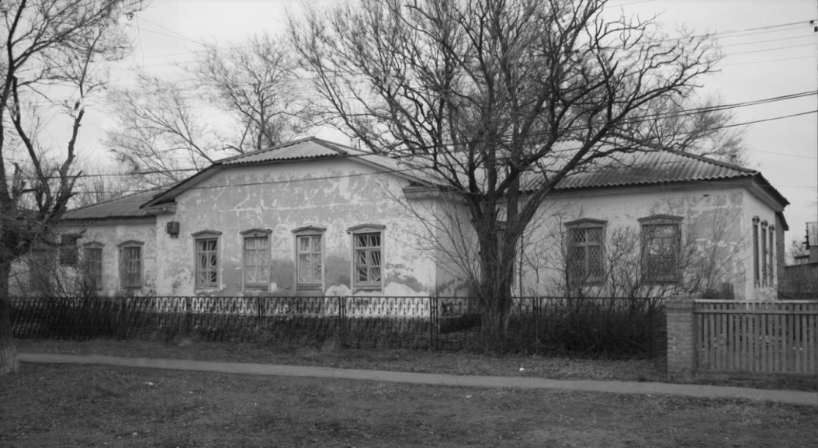
(клуб пионеров 1938г.)
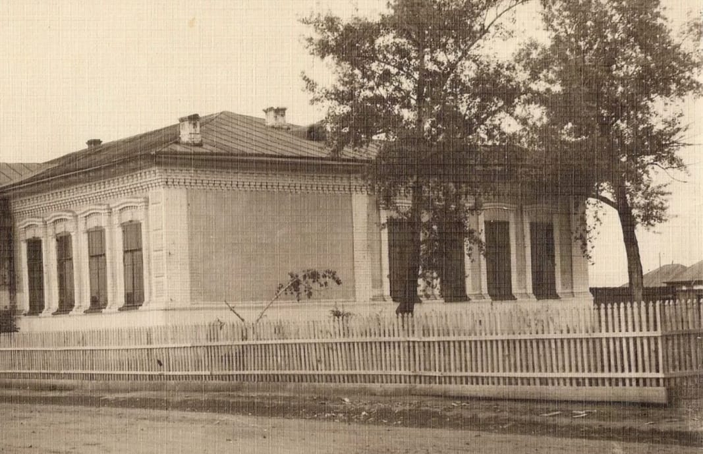
(дом пионеров 1948г.)
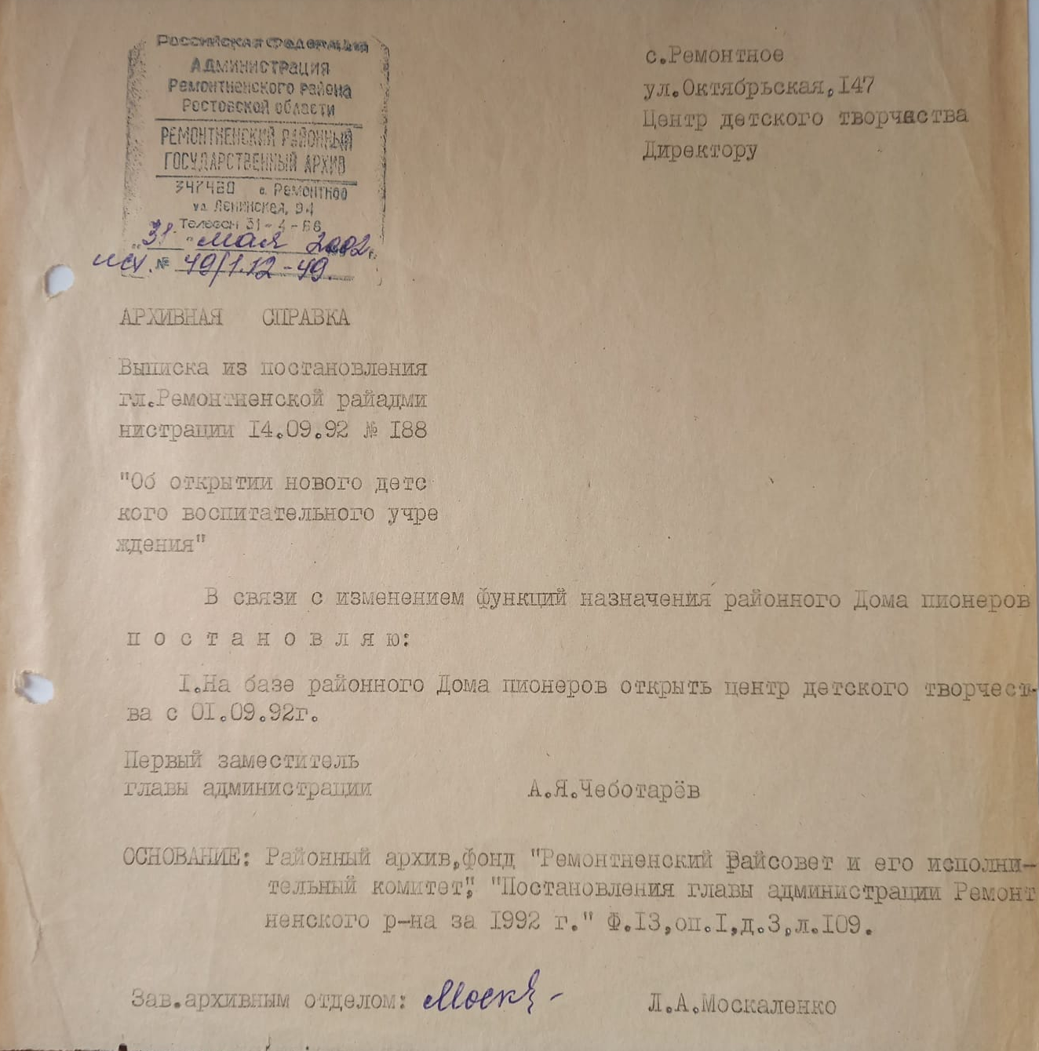 (из архива ЦДТ)
(Фото с сайта ЦДТ)
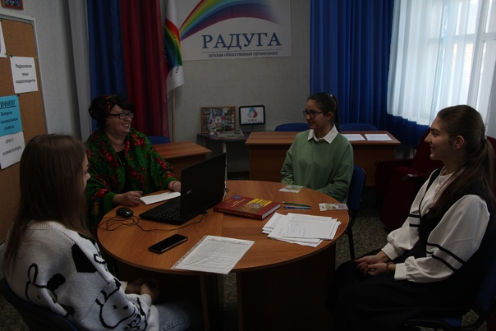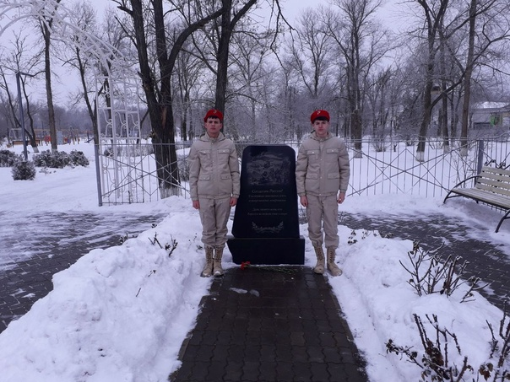
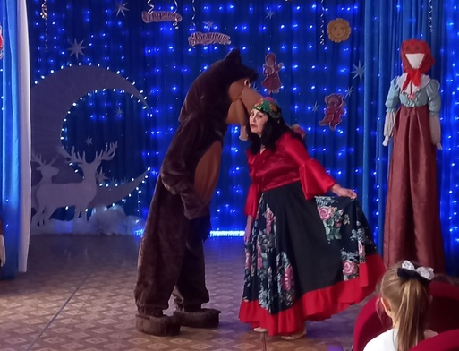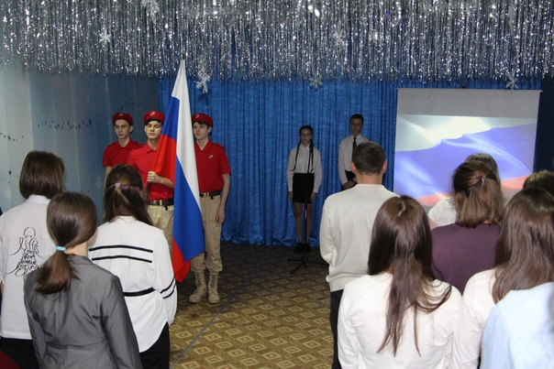
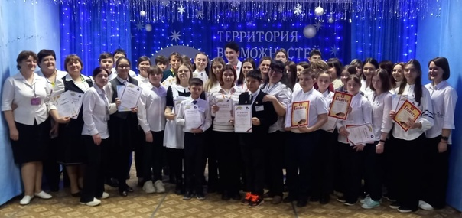 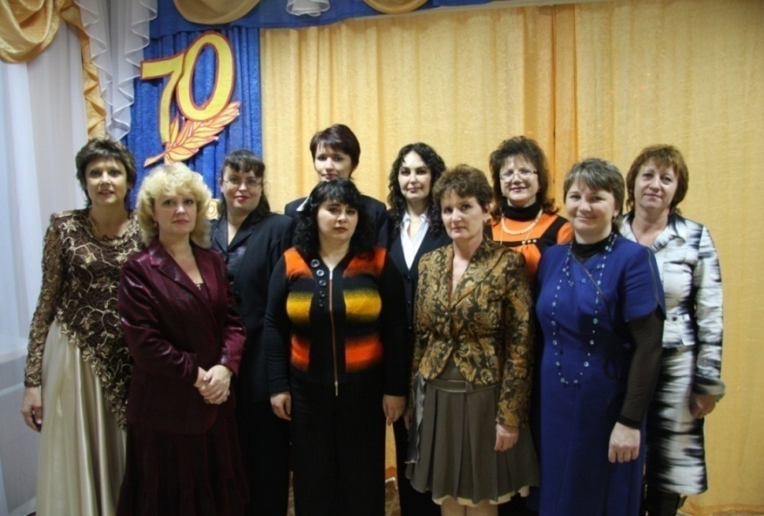 (Коллектив ЦДТ, 2008 г. Архив Черноусовой М.А.)

(Фото из личного архива Яковенко А.Я.)
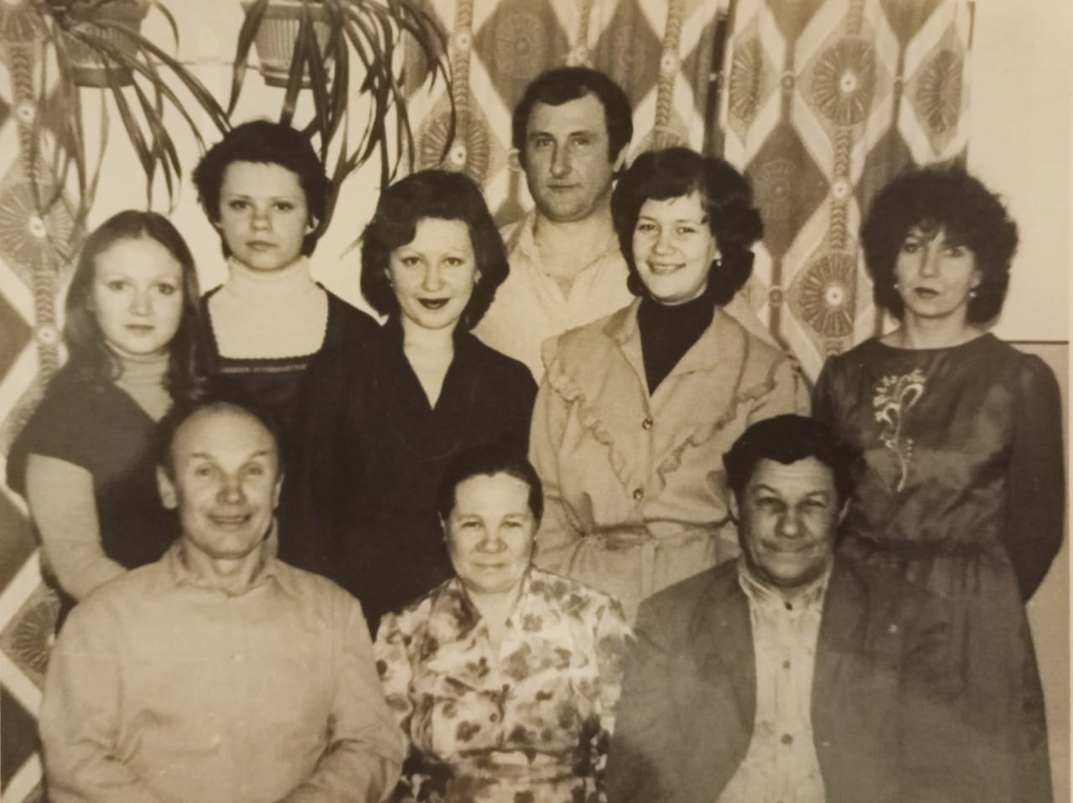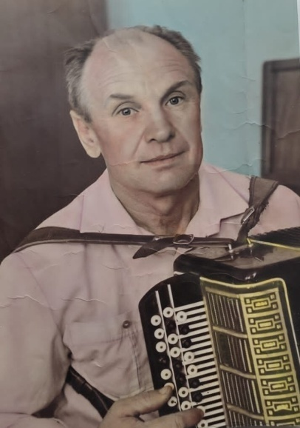
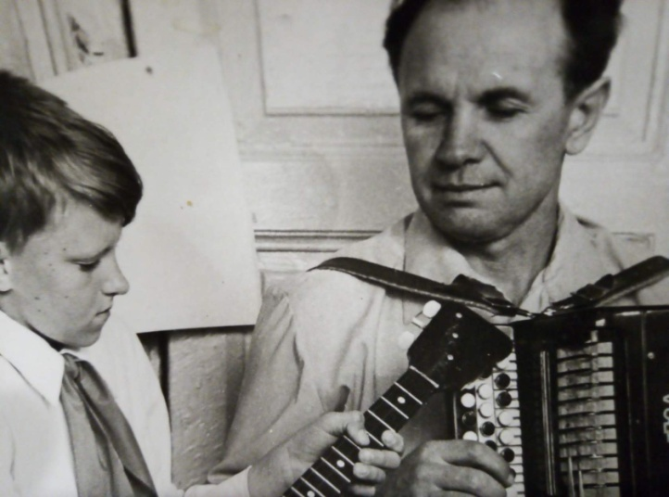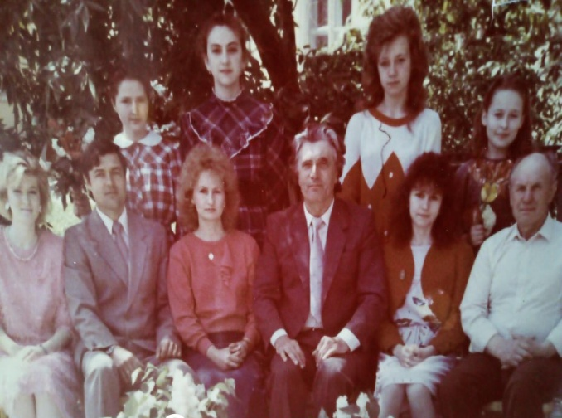
(Фото из личного архива Репринцева А.И.)
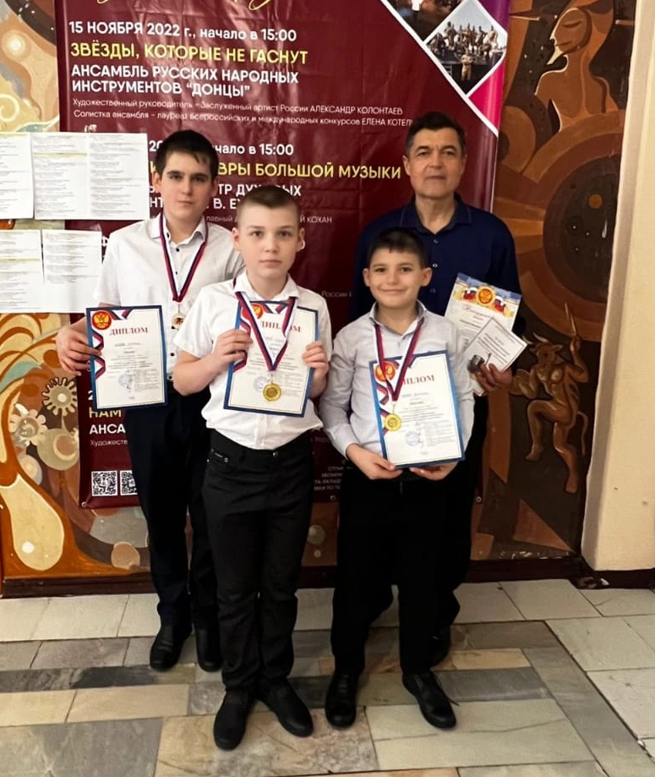
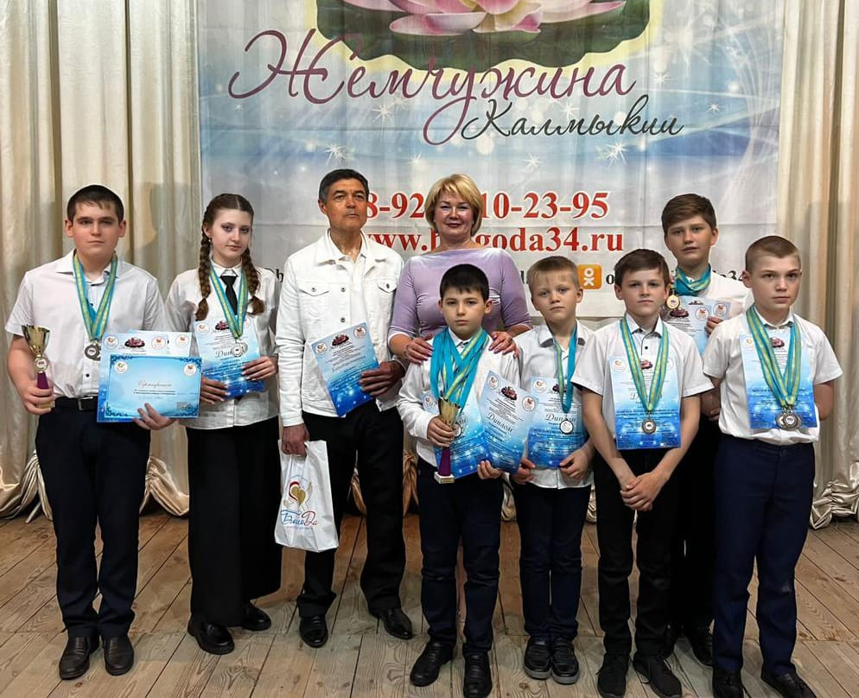

(Фото из личного архива Подгорной Л.В.)
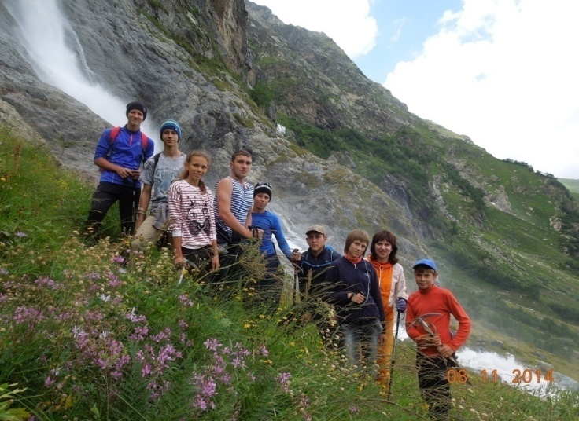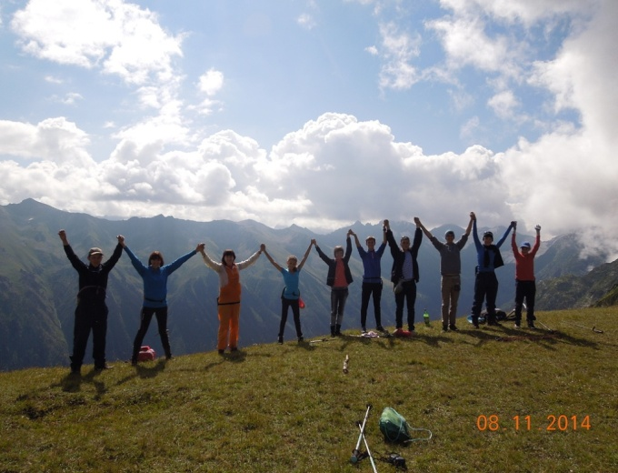
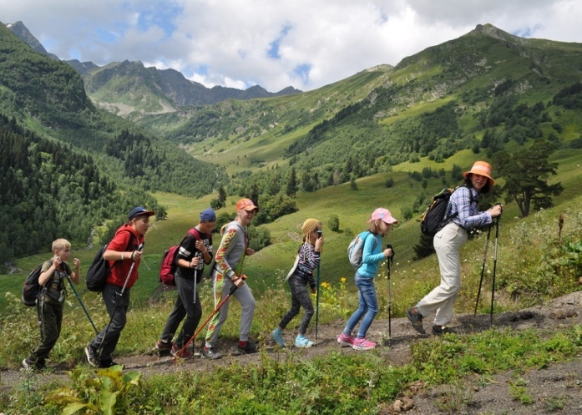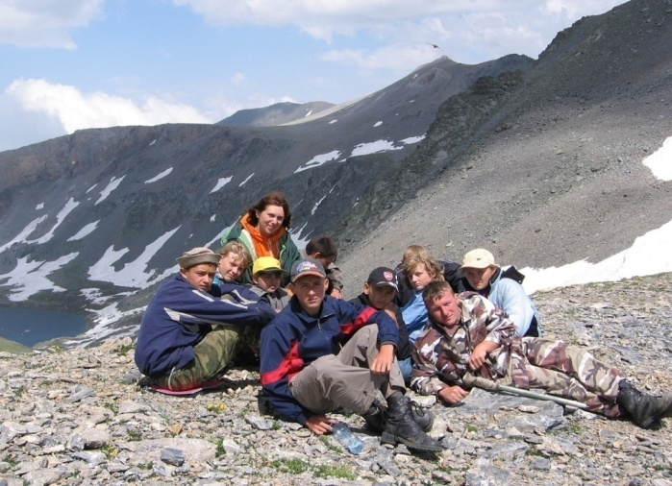
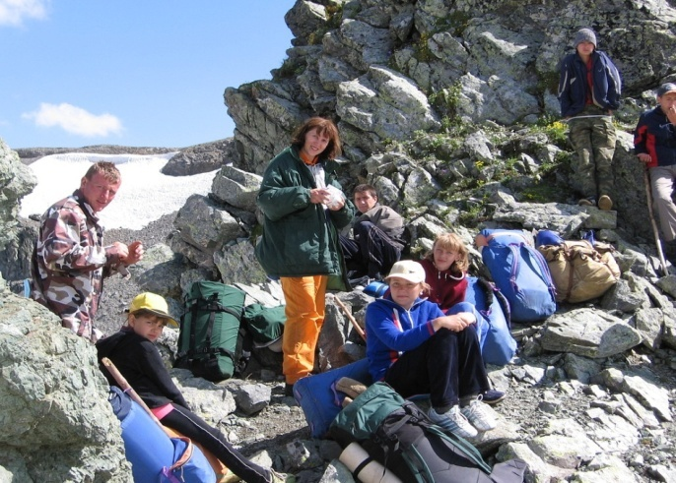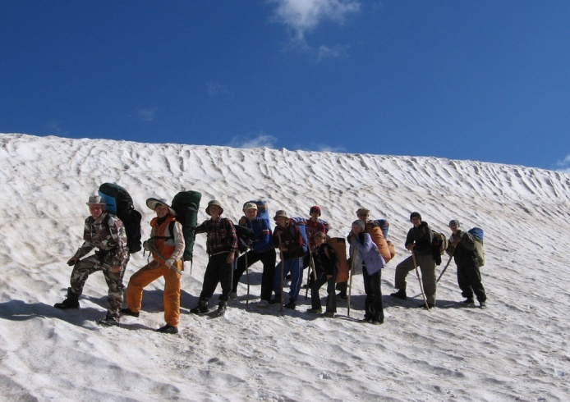
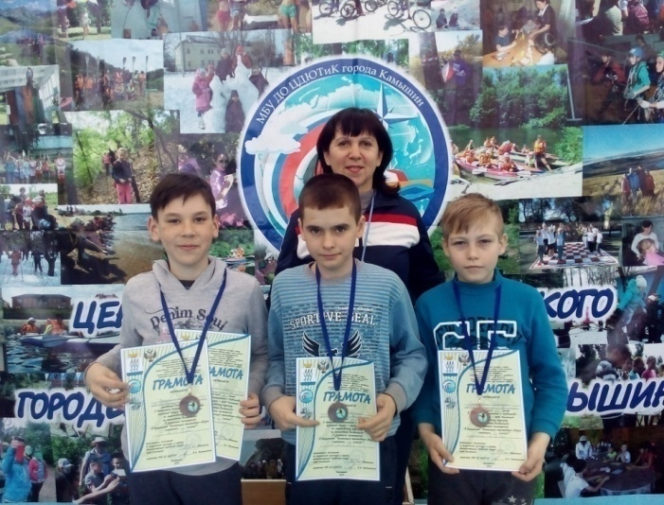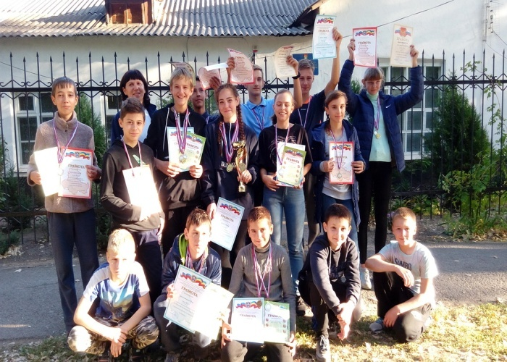
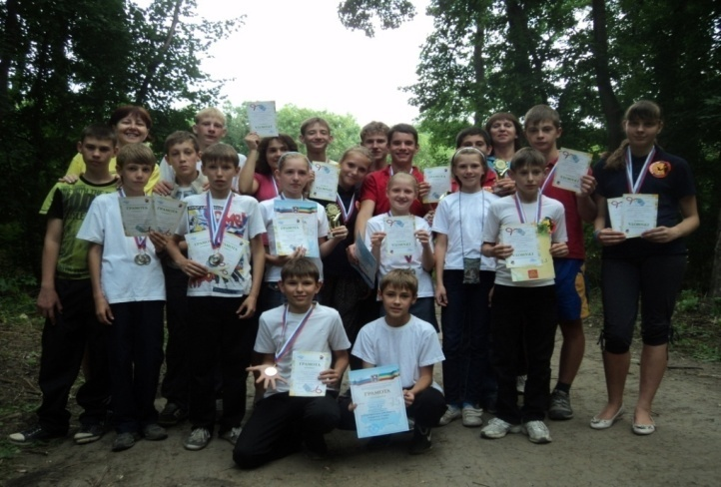
(Фото из личного архива Михайличенко И.Ю.)
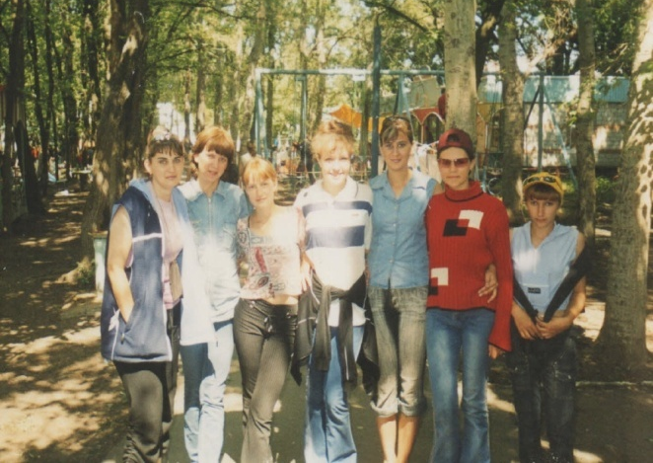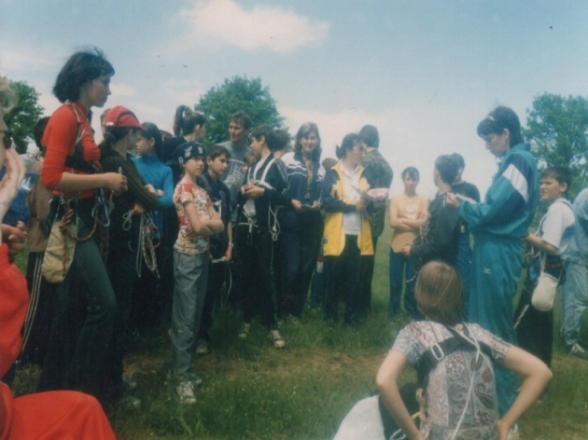
(Фото из архива Киевской школы)
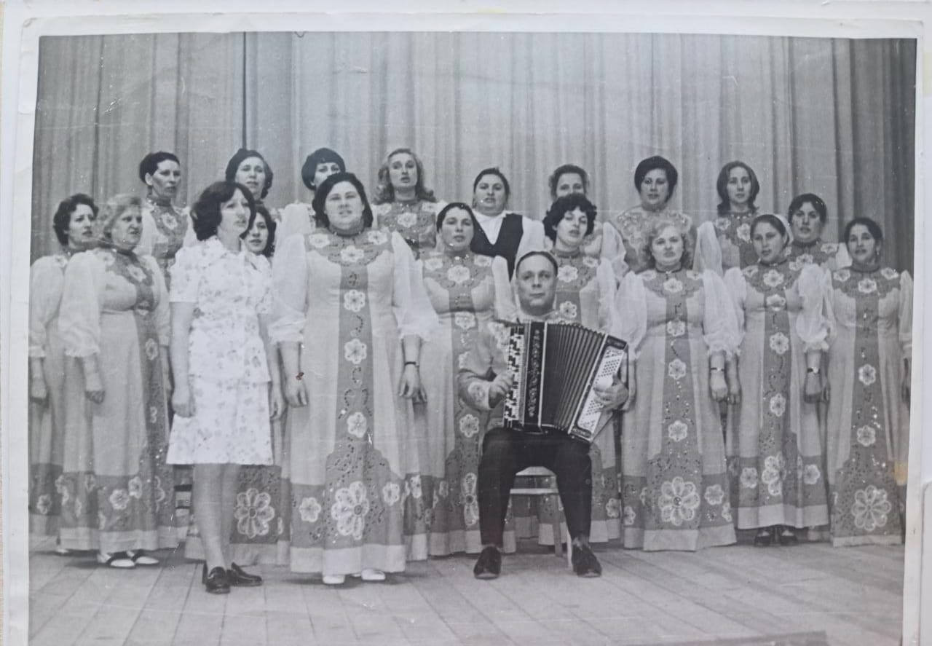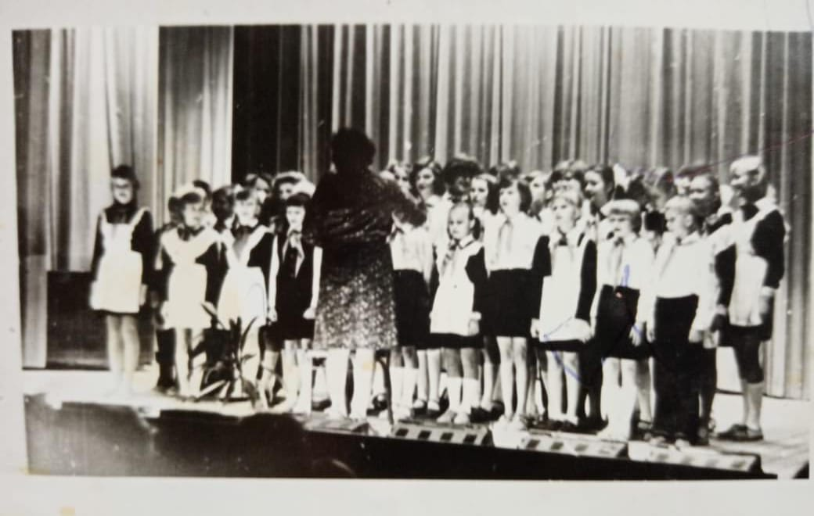
(Фото из личного архива Чубовой Г.В.)
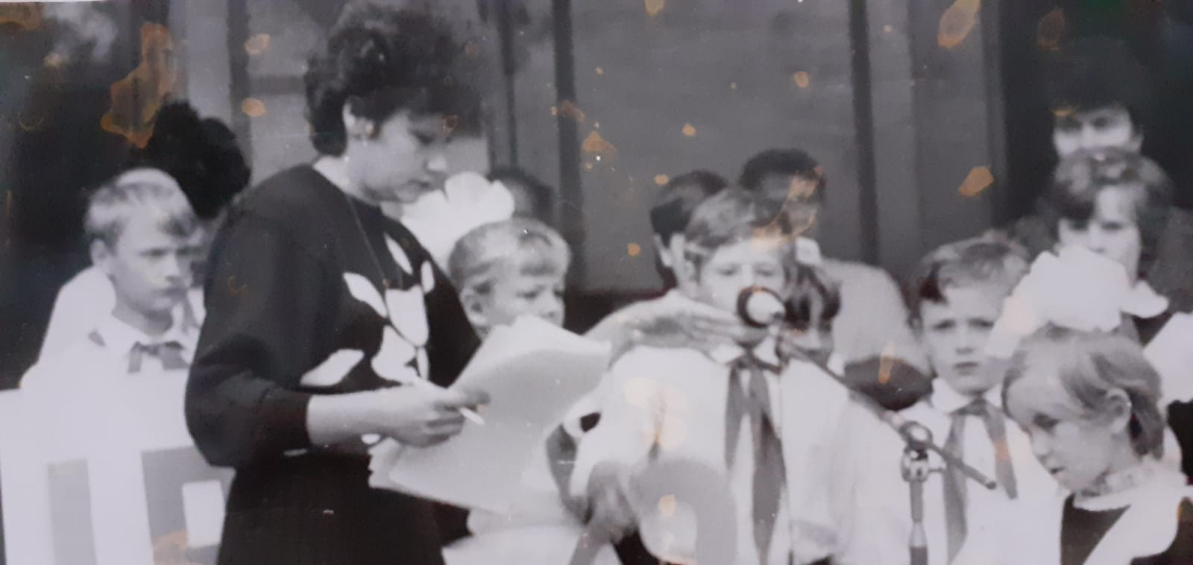
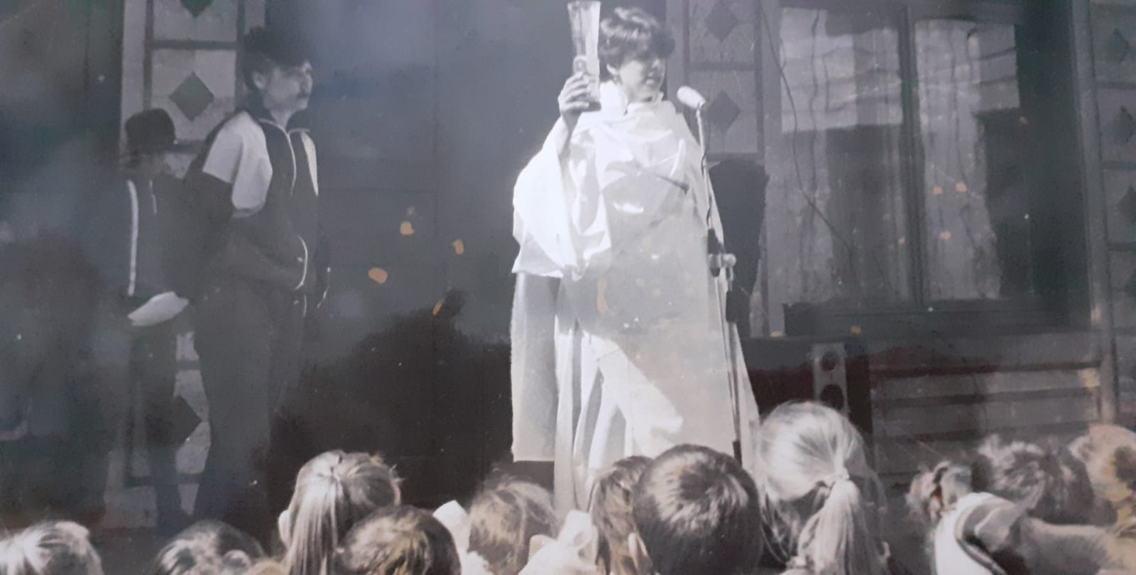
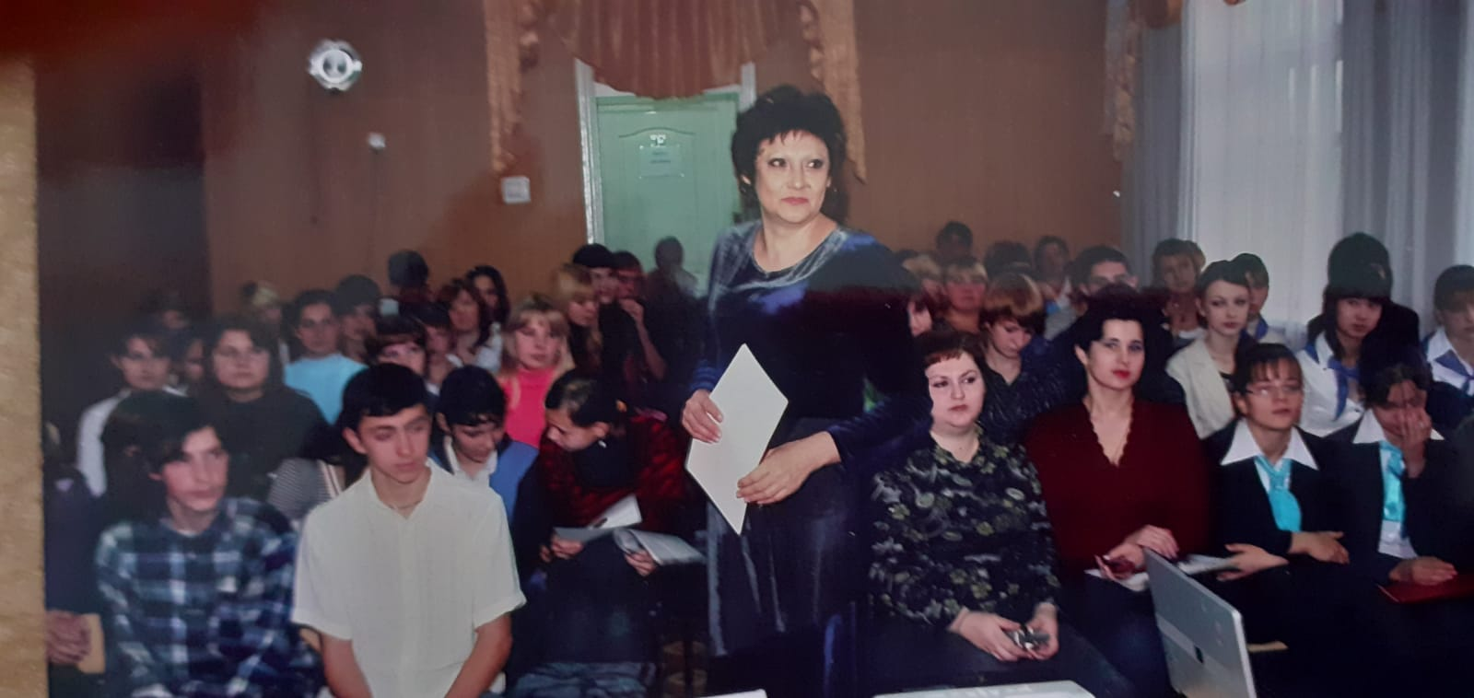
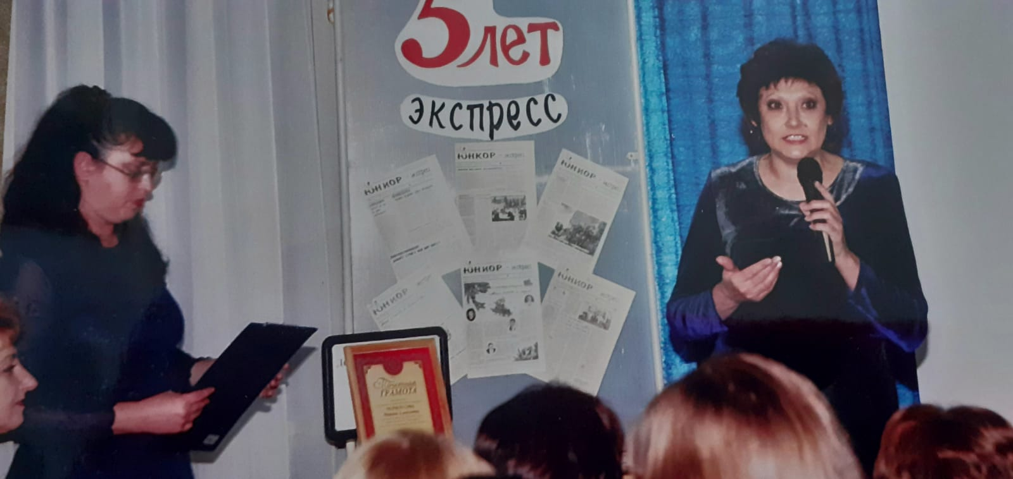

(Фото из личного архива Гончаровой В.)
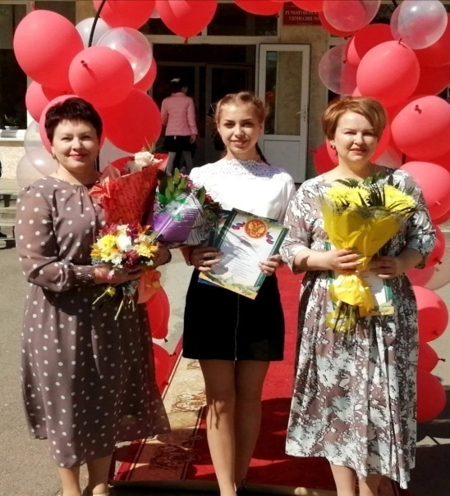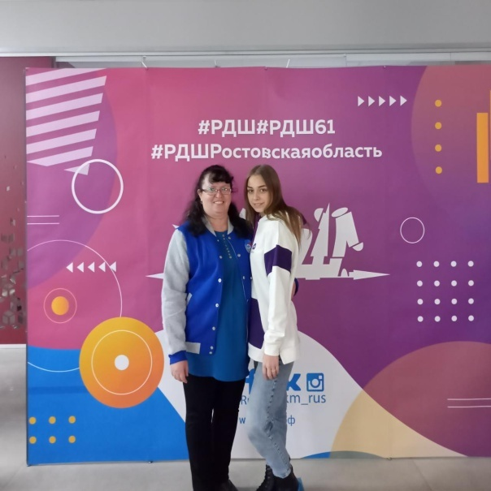
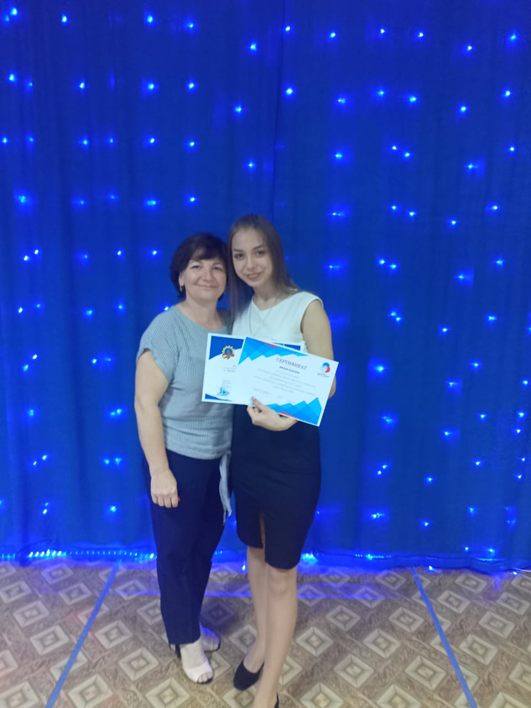
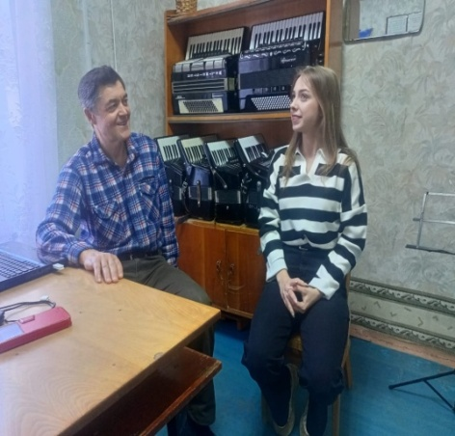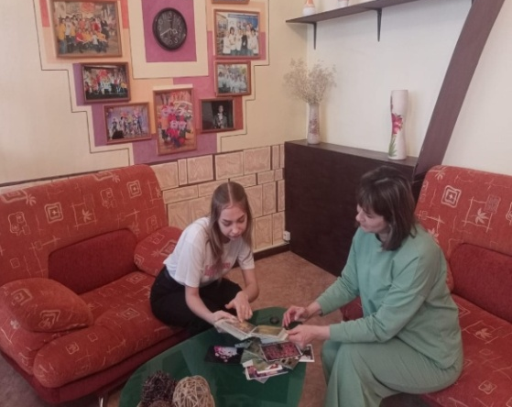
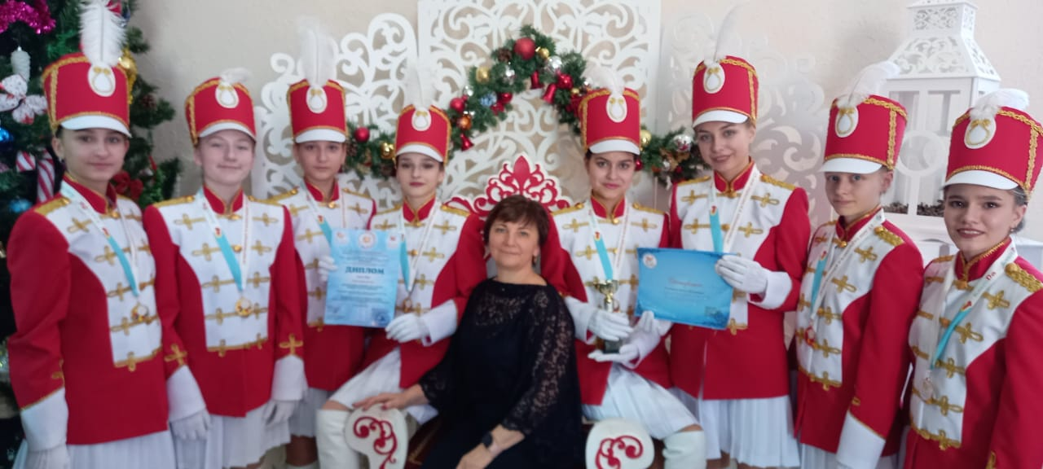
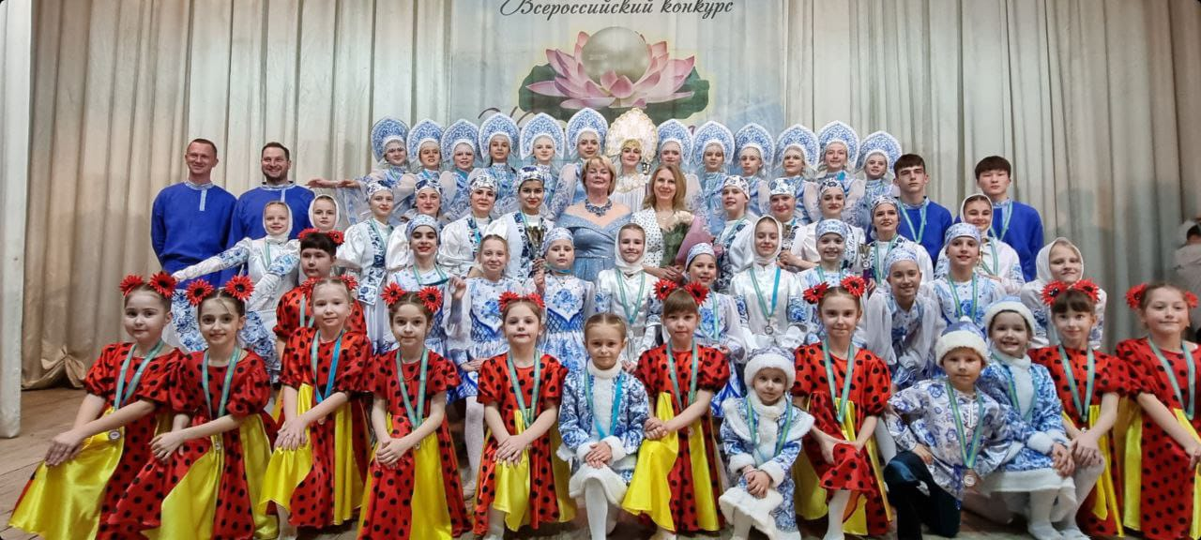
(Фото из личного архива Мишуриной Н.М.)
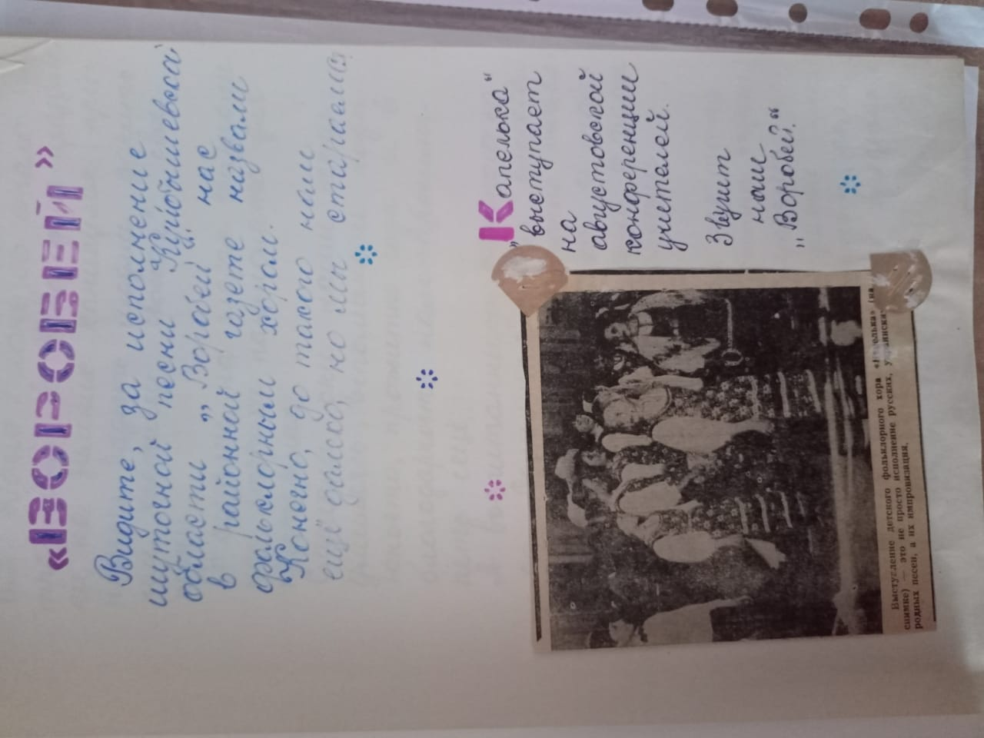
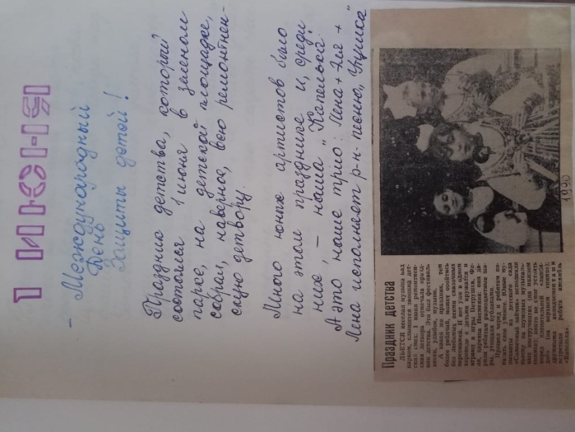

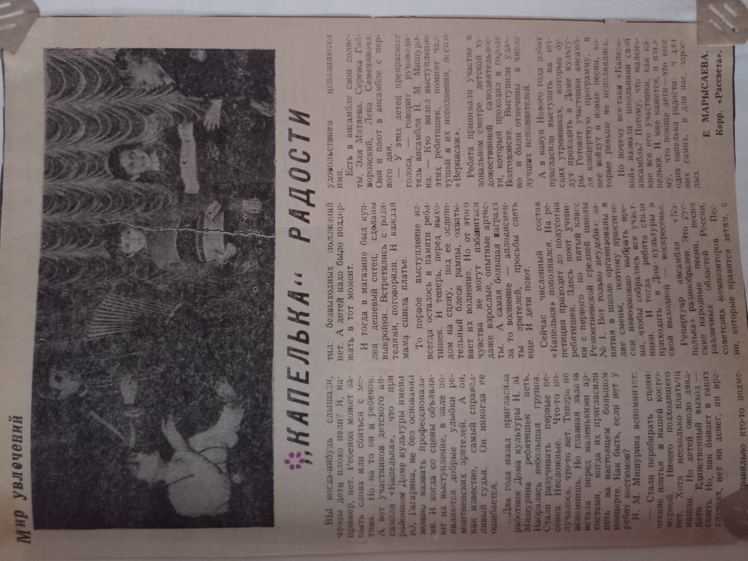

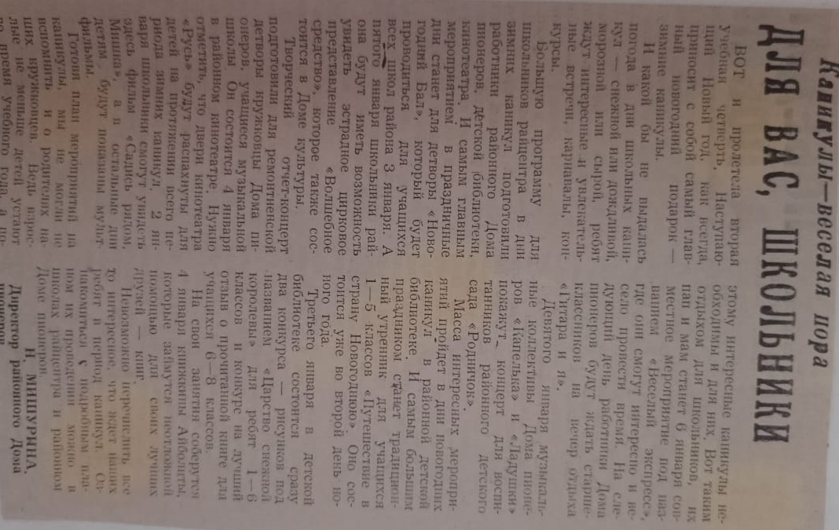

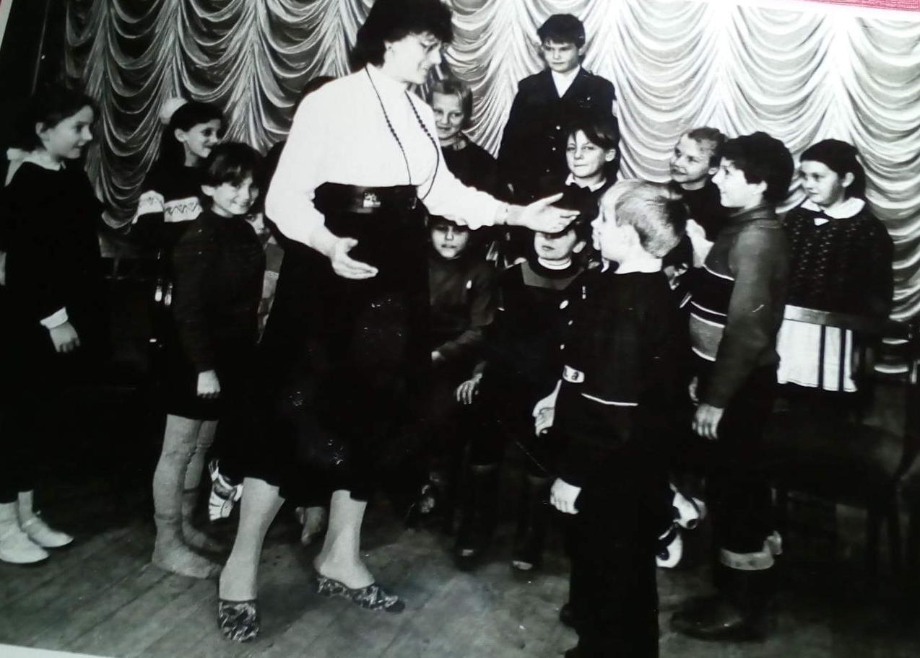

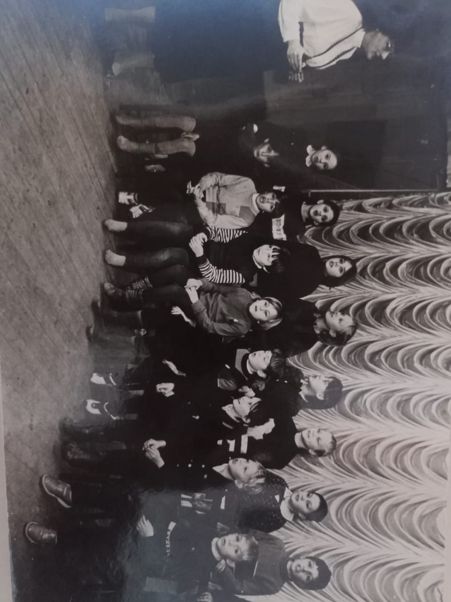

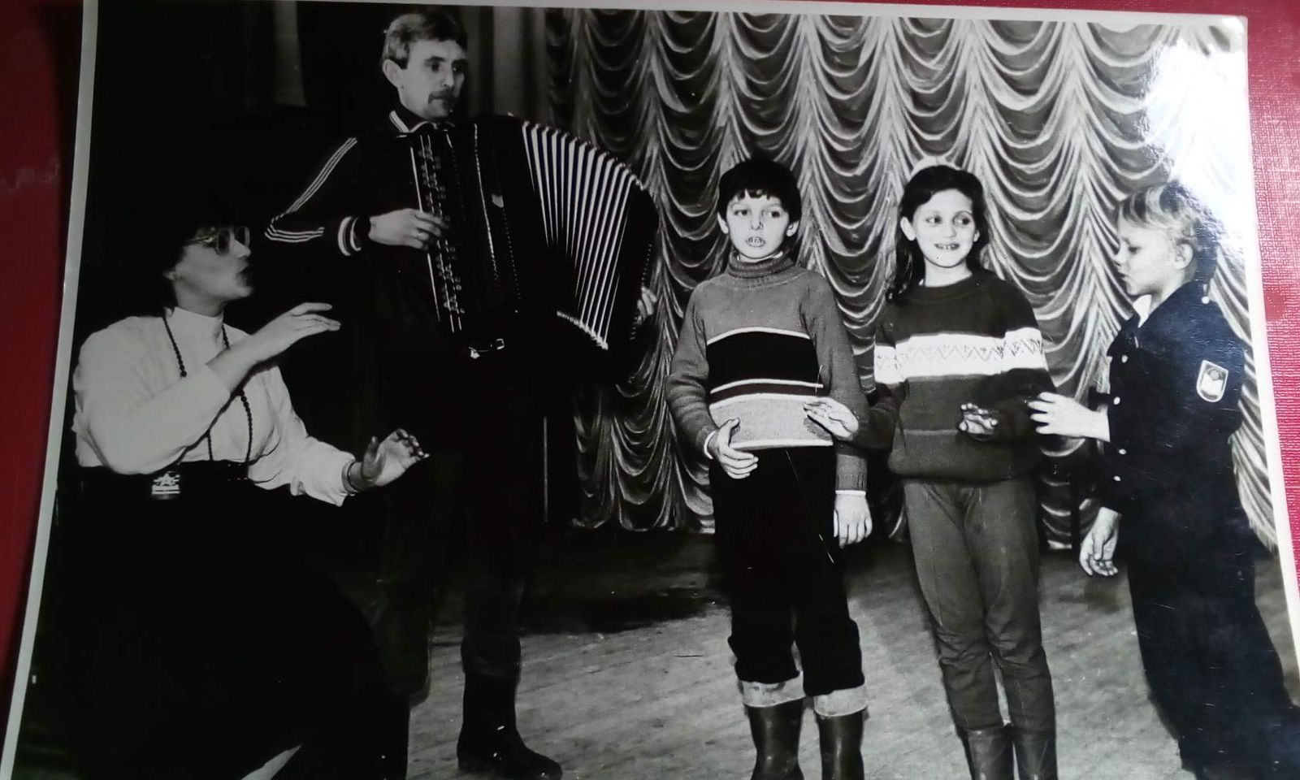

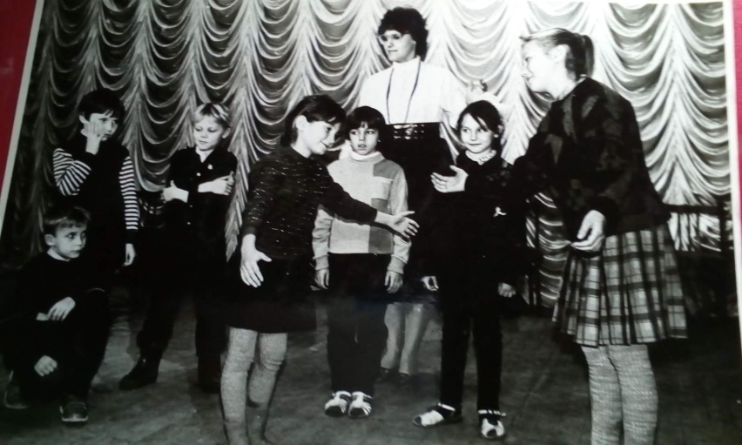
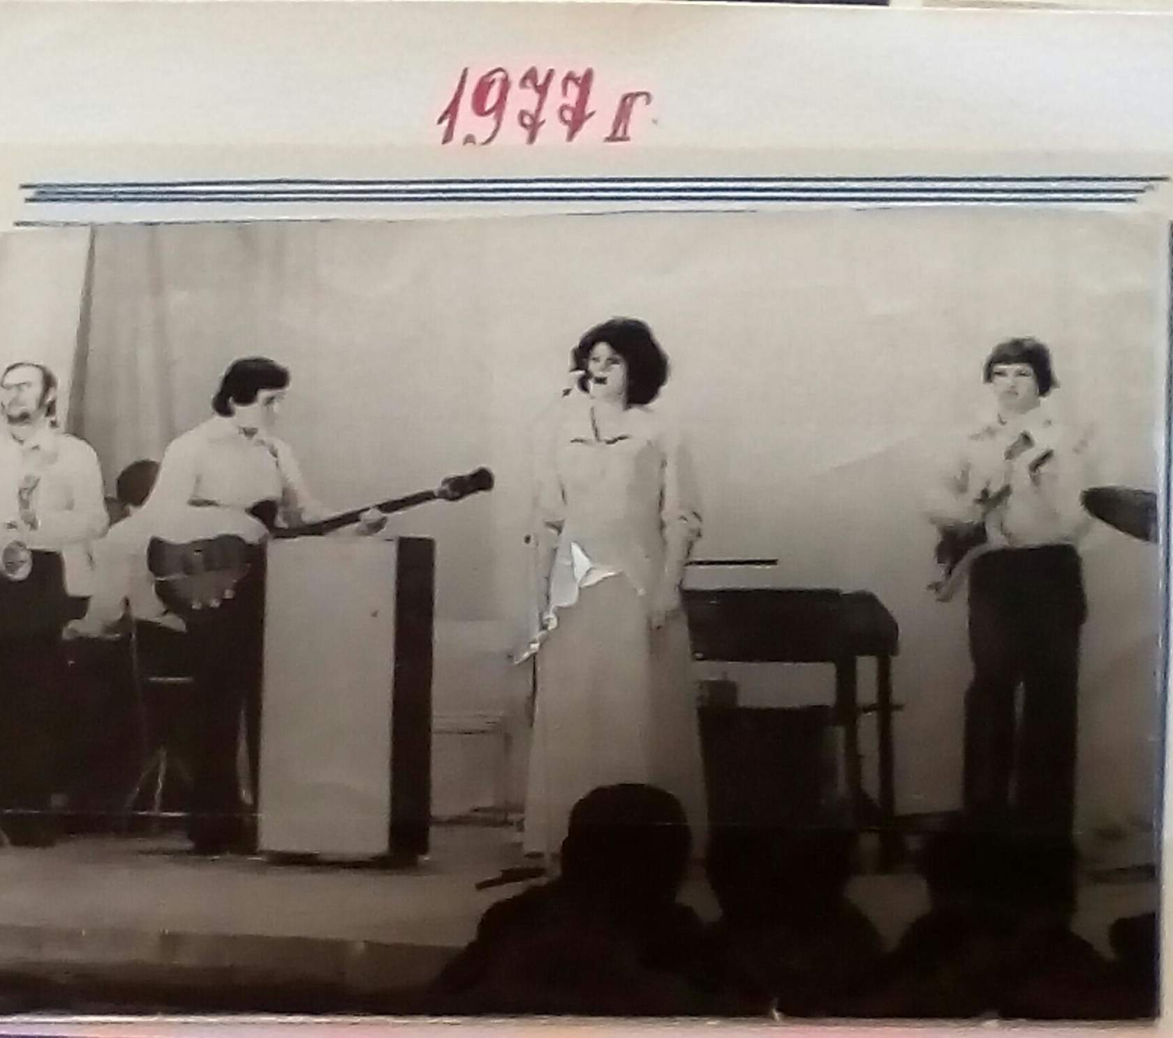

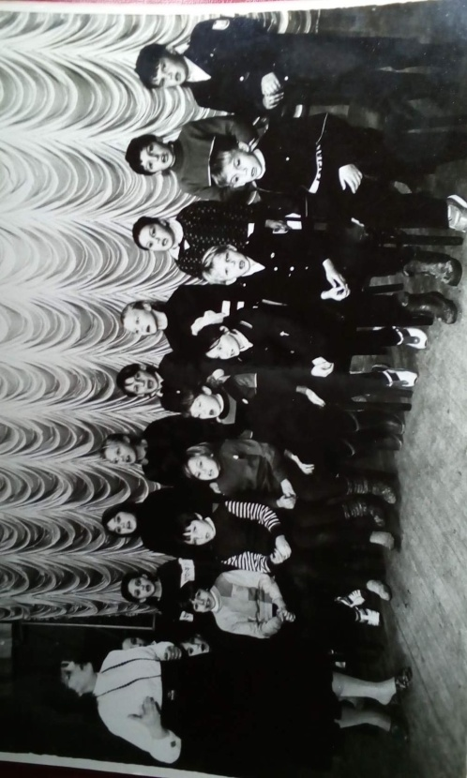

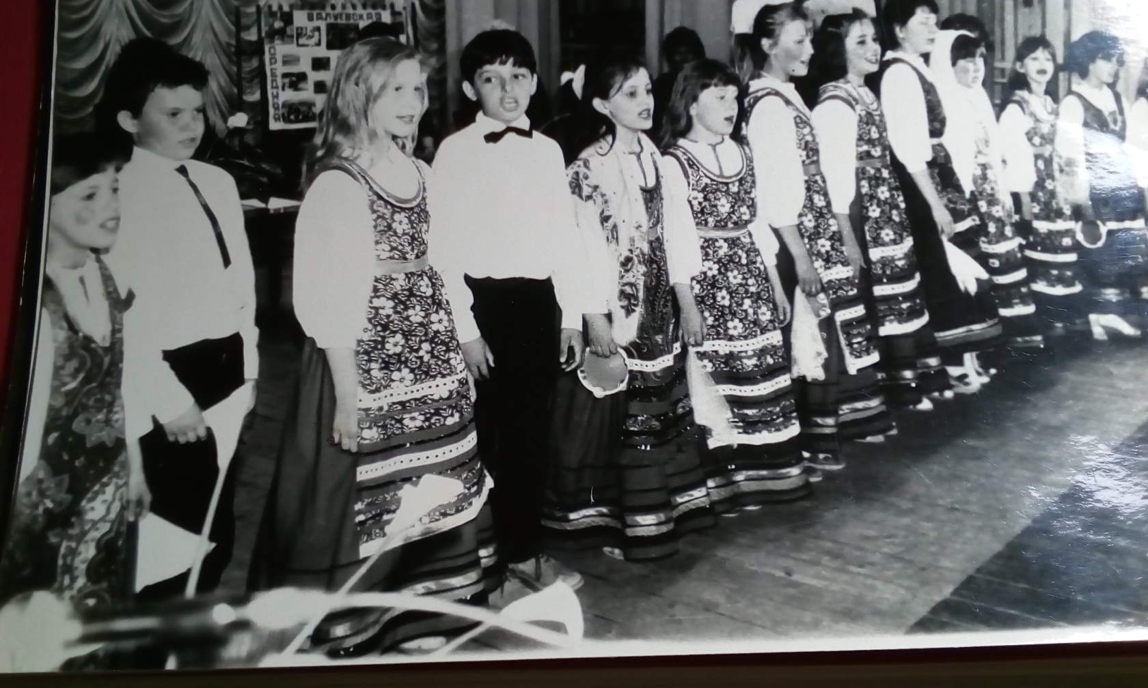

(Фото из личного архива Петренко Э.В.)

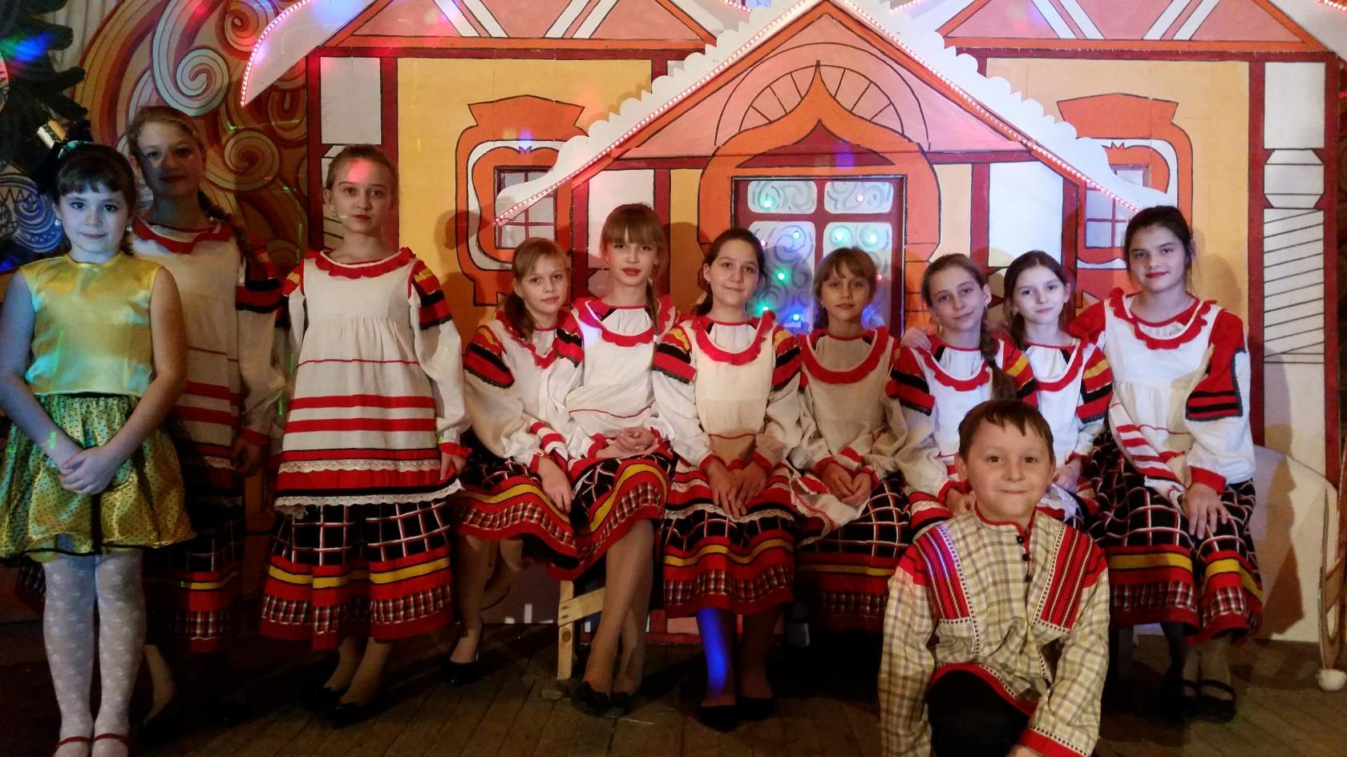
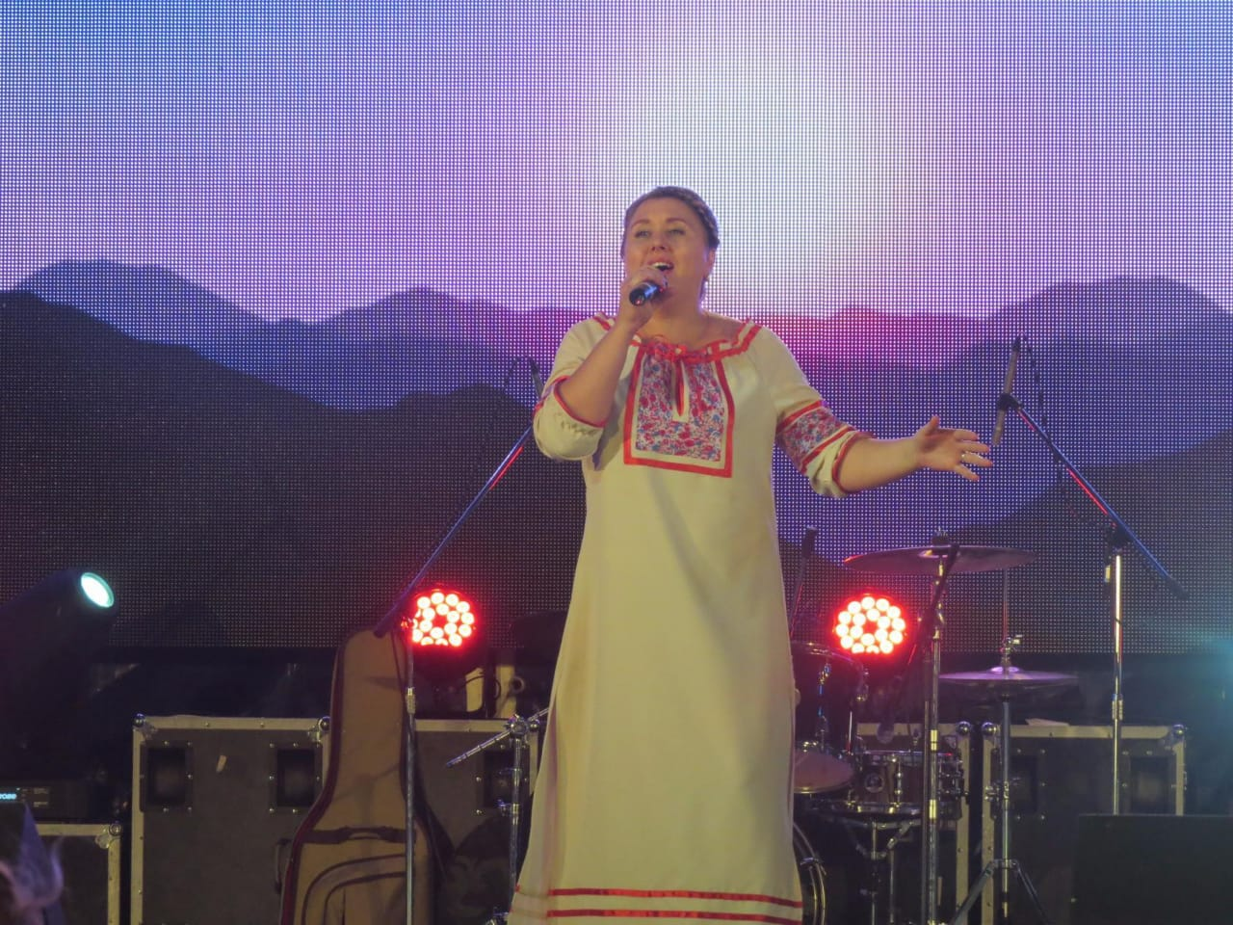

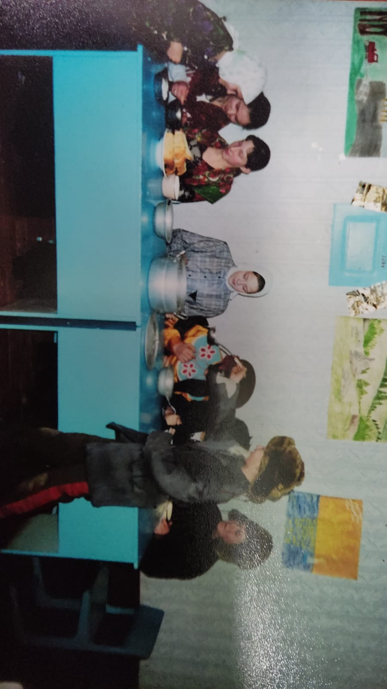
(фото из архива Краснопартизанской школы)

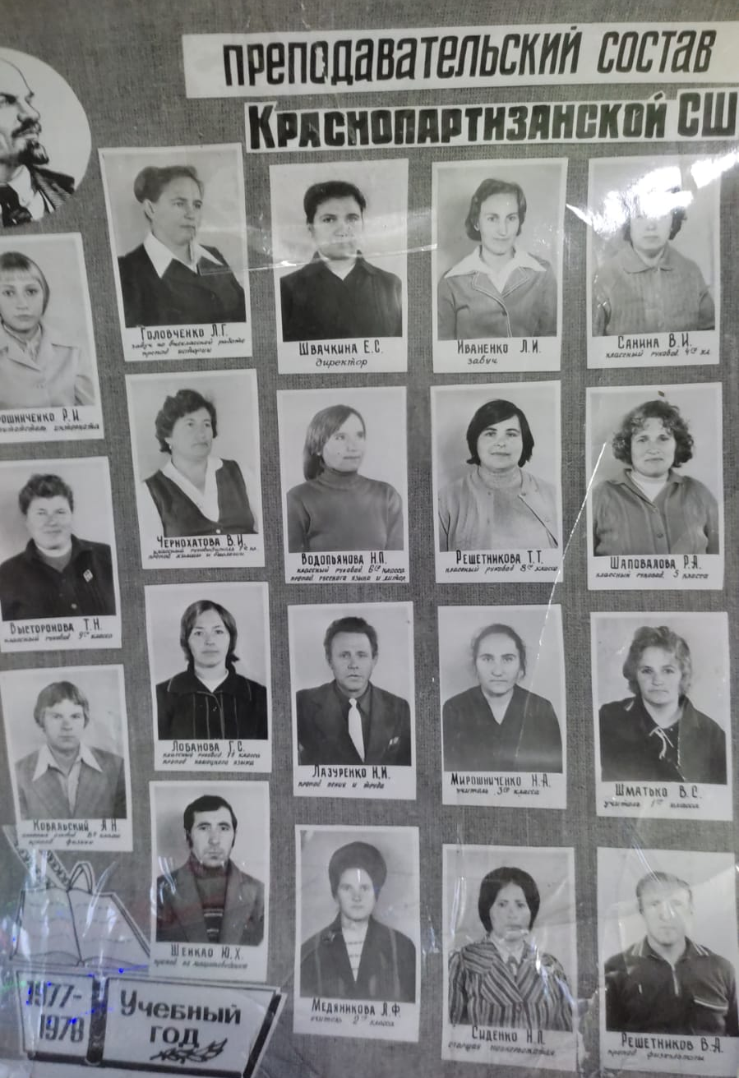
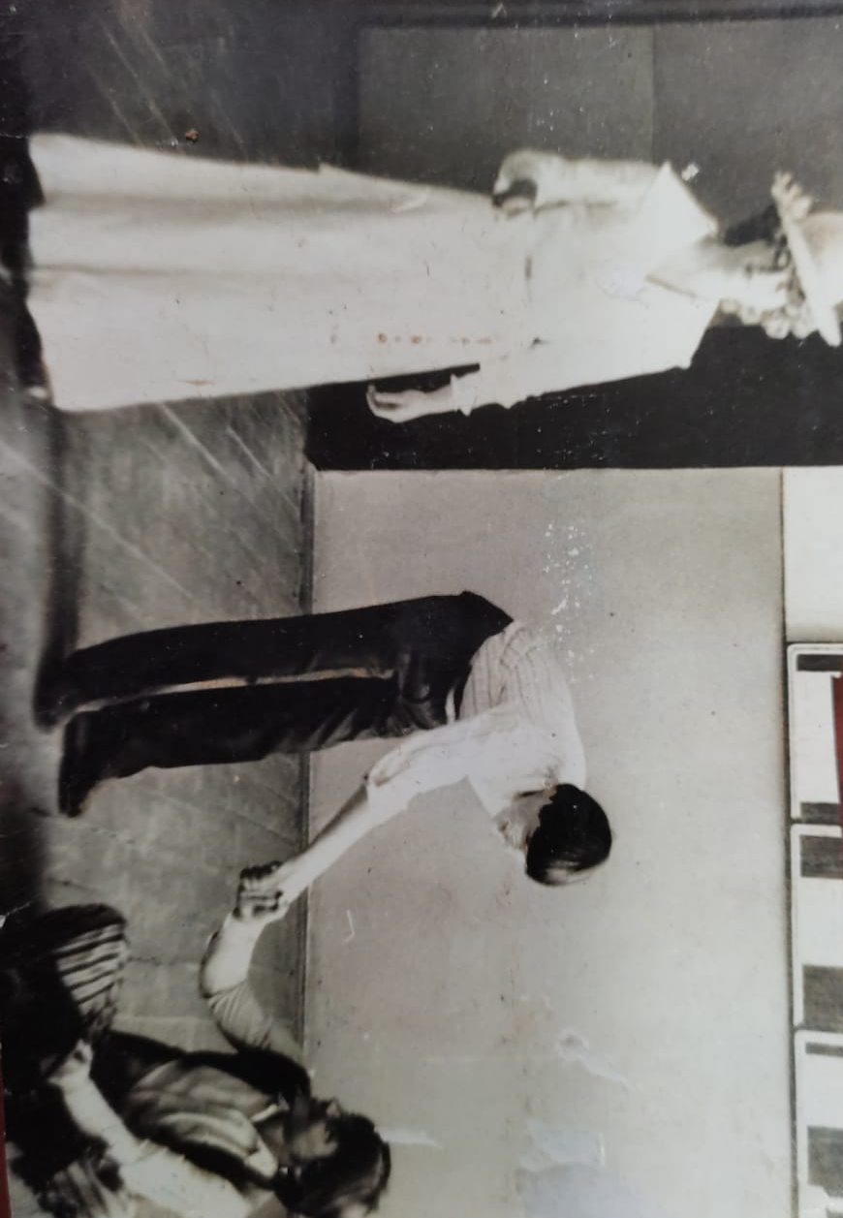
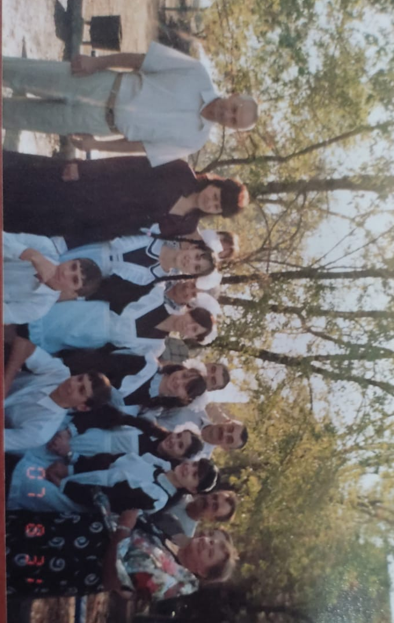

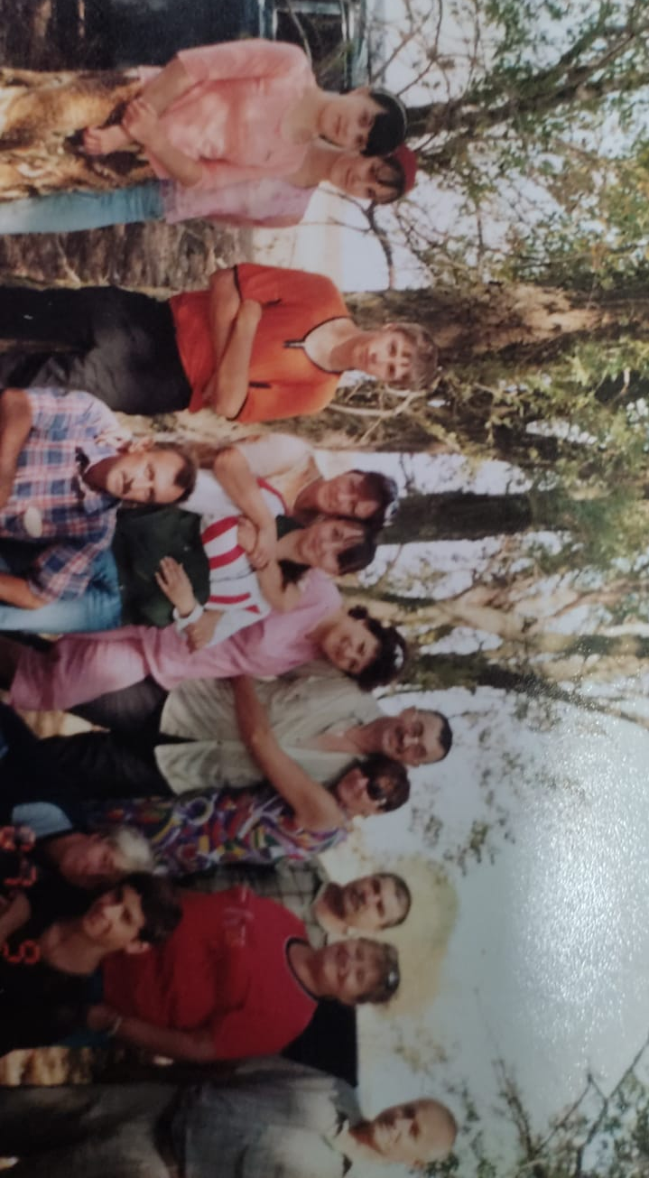
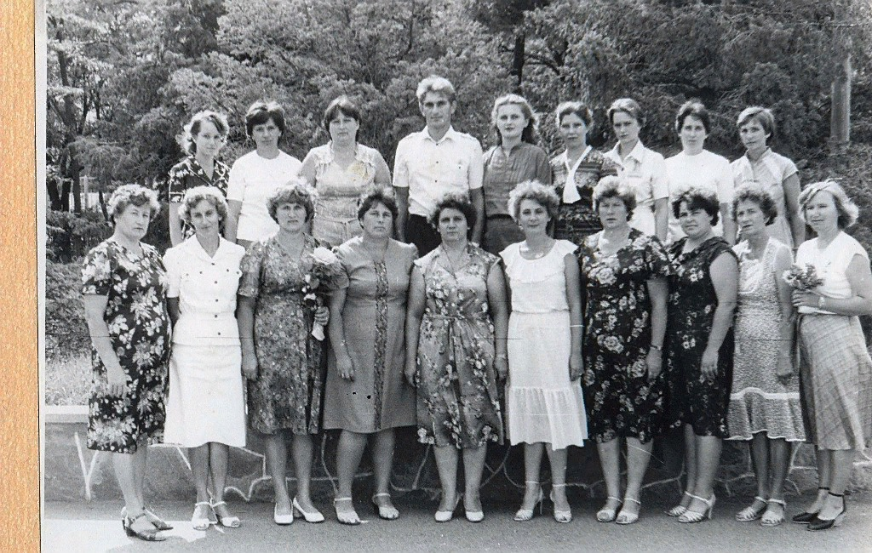

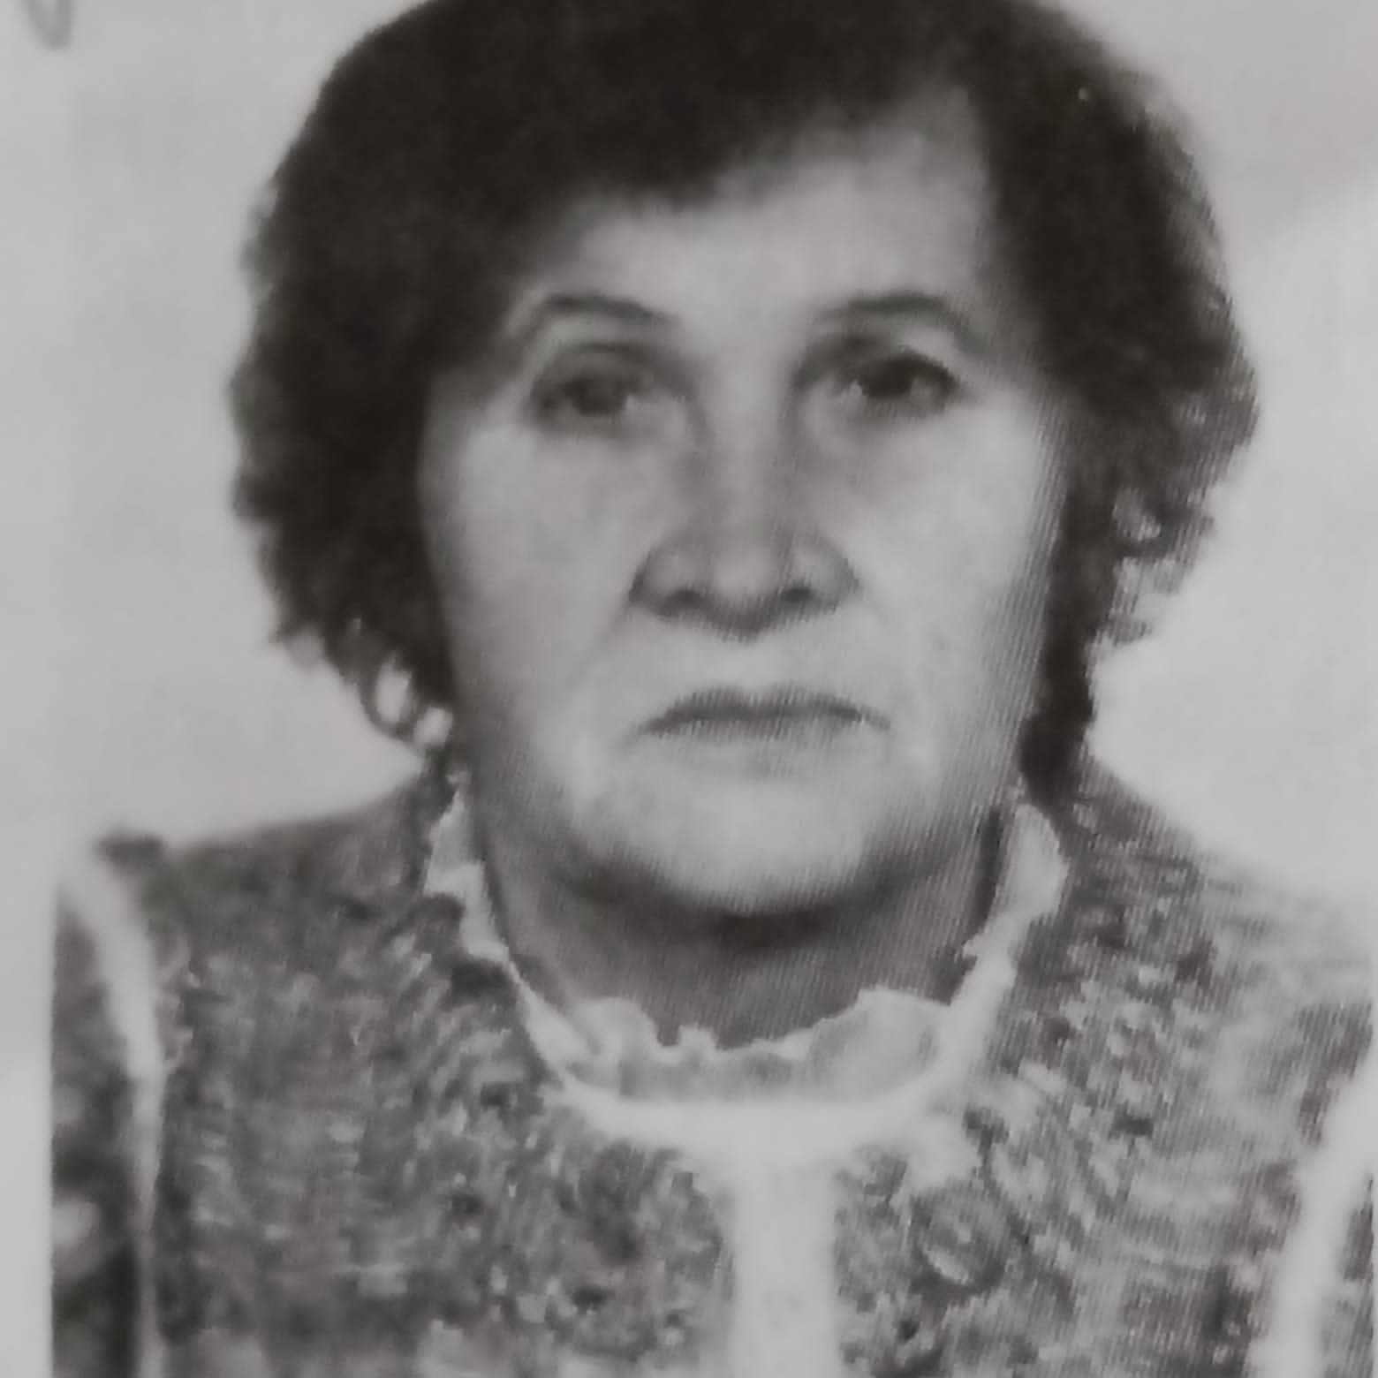
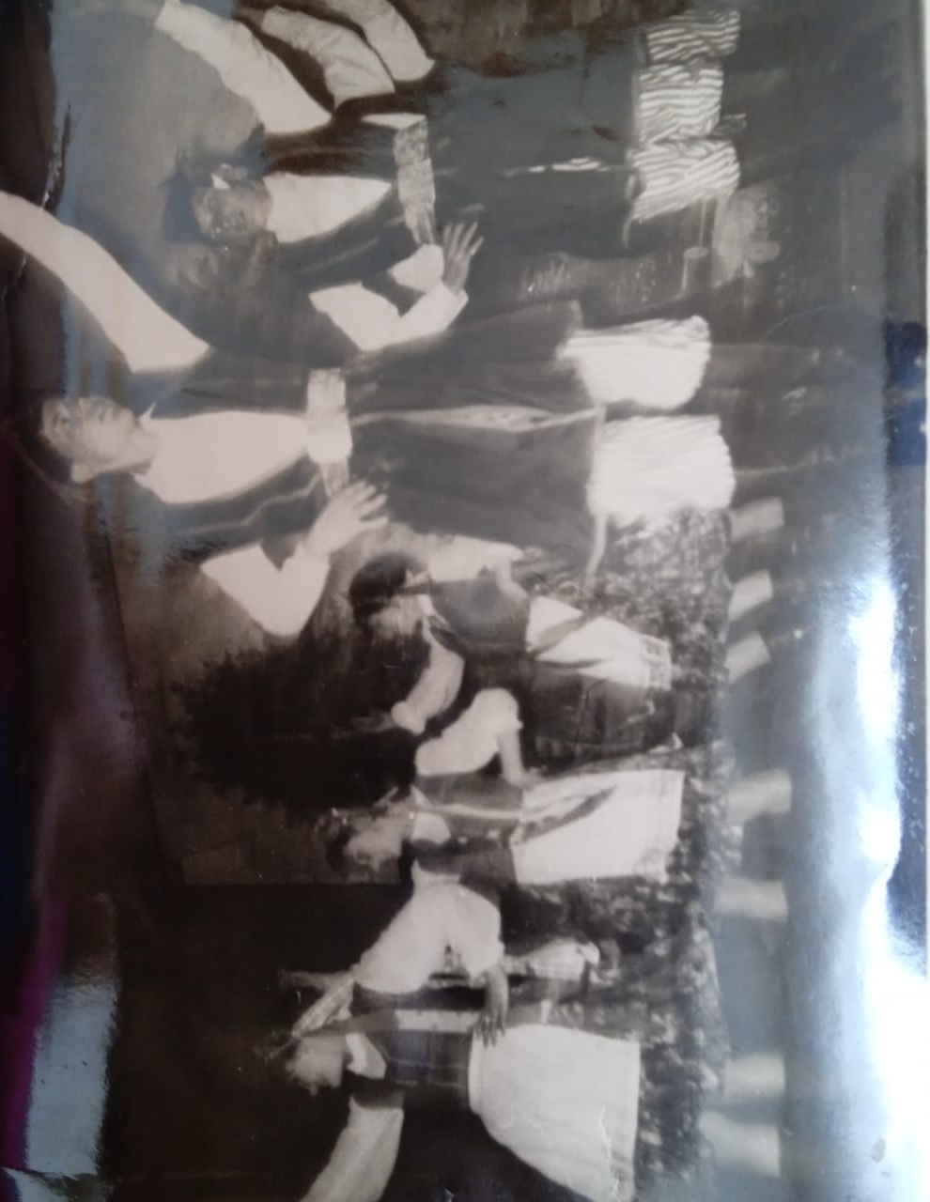
(Фото из личного архива Чернухиной М.С.)

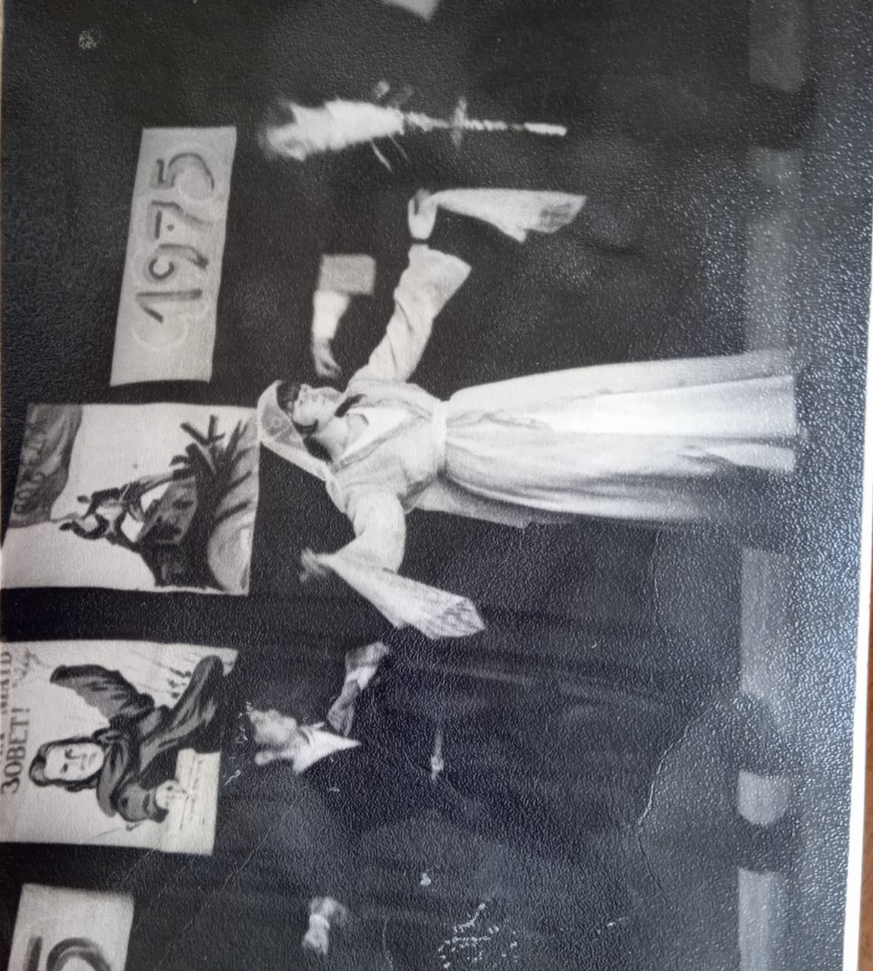
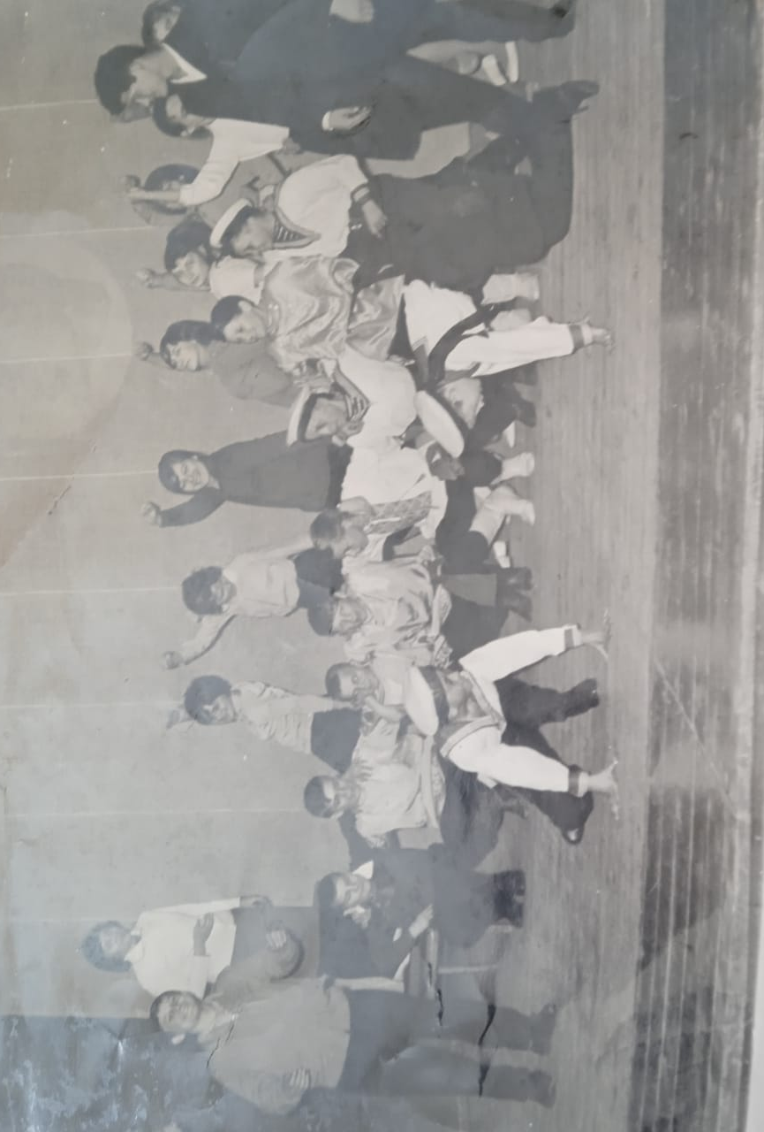

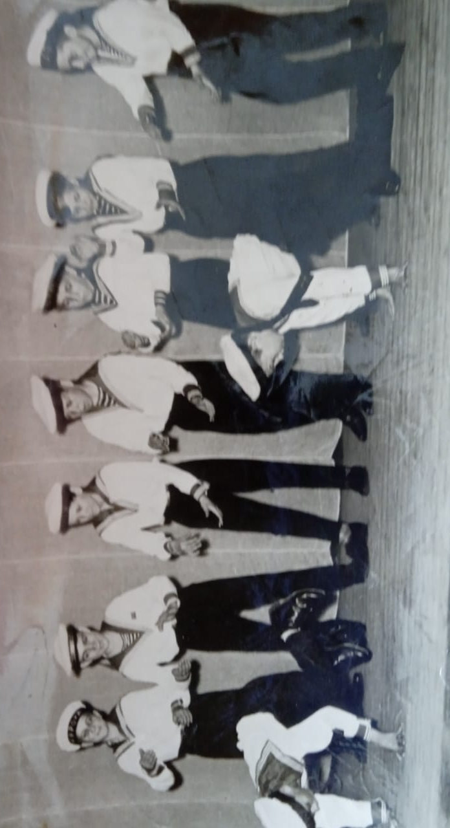

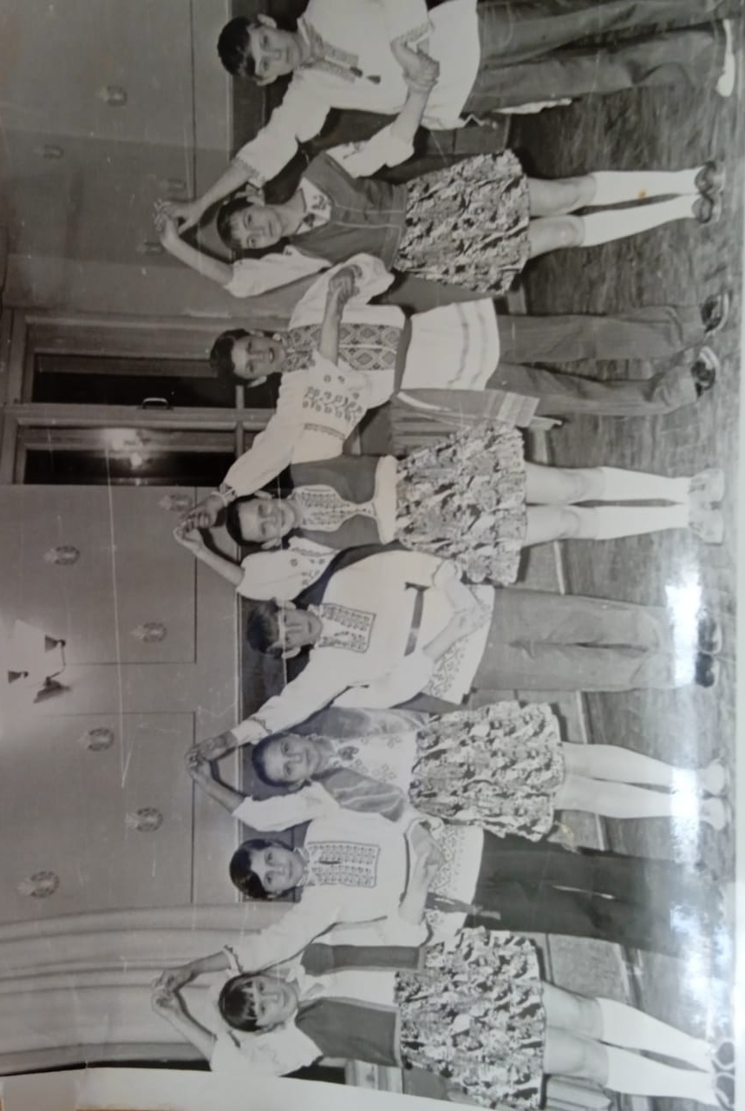

(Фото из личного архива Черноусовой М.А.)
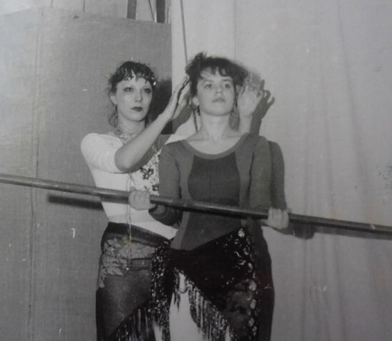
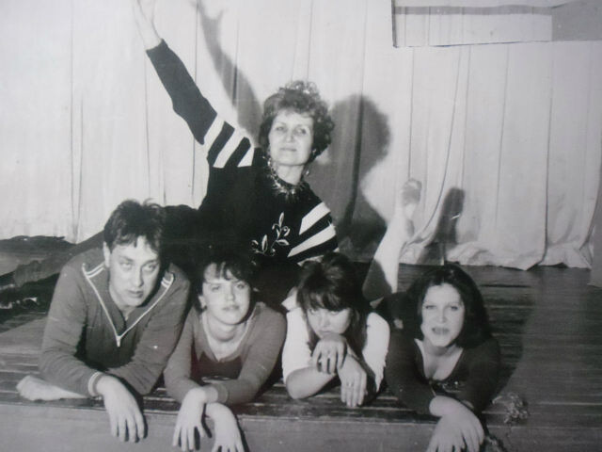

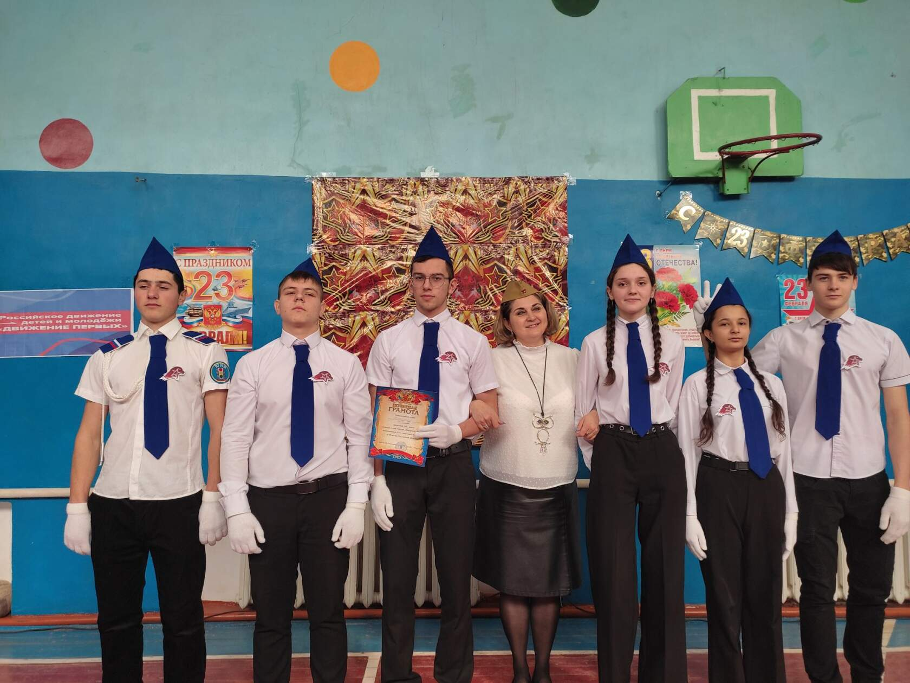
(Фото из личного архива Лариной Л.Н.)
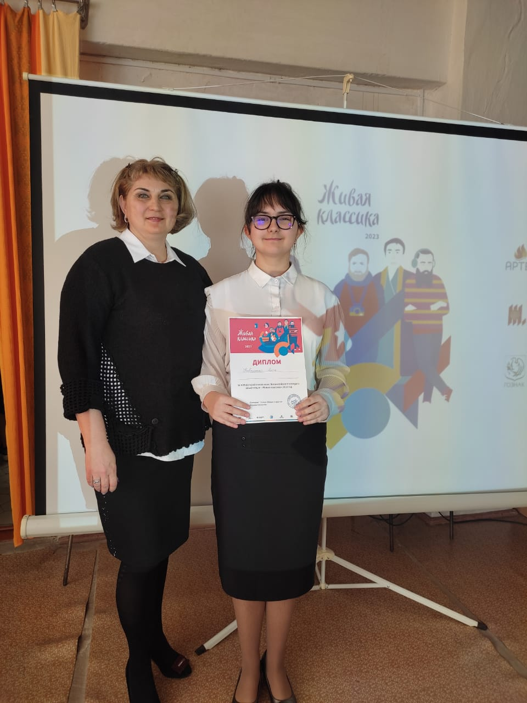

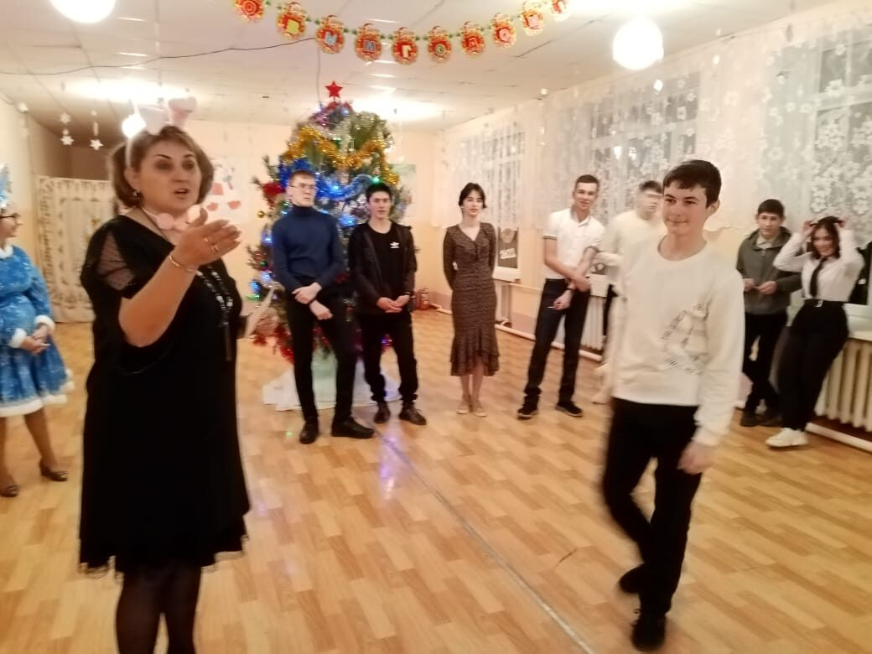

(Фото из личного архива Серебряковой А.В.)

